PERTEMUAN KE-I
PENGANTAR ILMU EKONOMI

Pengertian Ilmu Ekonomi
Suatu studi mengenai individu-individu dan masyarakat membuat pilihan dengan atau tanpa penggunaan uang, dengan menggunakan sumberdaya yang terbatas tetapi dapat digunakan dalam berbagai cara untuk menghasilkan berbagai jenis barang dan jasa dan distribusi untuk kebutuhan konsumsi, sekarang dan di masa datang, kepada berbagai individu dan golongan masyarakat.

Ekonomi Mikro VS Makro
- Dikembangkan ke arah dua jurusan yaitu menuju ke ekonomi mikro, makro
- Makro membahas perilaku negara, masyarakat, atau kelompok masyarakat seperti, pendapatan nasional, kesempatan kerja, pengangguran, inflasi, anggaran dsb disebut teori pendapatan
- Mikro membahas perilaku agen ekonomi yang kecil yaitu konsumen individuil disebut teori harga

Masalah Dasar Ekonomi
Dilihat dari segi ekonomi, masalah dihadapi oleh masy secara kolektif dan oleh seorang konsumen ataupun sebuah perusahaan secara individual timbul dari sumber yang sama, yaitu langkanya sumber-sumber ekonomi di satu pihak dan tidak terbatasnya kebutuhan manusia dilain pihak.Teori ekonomi memberikan prinsip atau hukum yang dapat dipakai sebagai sebagai pedoman untuk mengambil keputusan tentang cara yang sebaik-baiknya dengan sumber ekonomi yang jumlahnya terbatas.
1. Kelangkaan (Scarcity)
Keterbatasan menyebabkan banyak hal terasa langka (scare) meliputi kuantitas, kualitas, tempat dan waktu. Contoh: Udara (oksigen/O2) untuk pernafasan manusia yang masih hijau dan bersih.
2. Pilihan – pilihan (choices)
Kebutuhan manusia tidak terbatas banyaknya dan tidak pernah merasa puas atas apa yang telah mereka peroleh. Terbatasnya sumberdaya tersedia dibandingkan keinginan menyebabkan manusia harus menentukan pilihan baik individu atau kolektif.
3. Biaya Kesempatan (opportunity cost)
Ilmu ekonomi mengatakan bahwa manusia merupakan mahluk rasional yang membuat pilihan dengan mempertimbangkan untung ruginya,dengan perbandingan biaya yang harus dikeluarkan dan hasil yang akan diperoleh. Biaya dalam konsep ekonomi disebut economic cost, berbeda dengan konsep akuntansi (accounting cost).

Hukum Suppy dan Demand
- Kurva permintaan (demand curve)
Pengertian Kurva Permintaan (demand curve) mencerminkan permintaan terhadap suatu barang dan jasa pada setiap harga yaitu: Konsumen digambarkan dengan kurva D individual (individual demand curve), konsumen atau pasar, sehingga disebut kurva D pasar (market demand curve).

The Law of Demand
Citeris paribus (semua variabel tetap atau konstan kecuali harga (P) dan kuantitas (Q).
P Q atau sebaliknya, variabel ceteris paribus mencakup taste, weather, income prices of other commodities or other services, ekspektasi dan lain-lain.

P

Q
O

Kurva D dari kiri atas ke kanan bawah = slope kurve D (∆P/∆Q) adalah negatif

PERTEMUAN KE-II
ANALISIS EKONOMI

- Positif dan Normatif, positif menyangkut pertanyaan apa itu? normatif menyangkut pertanyaan apa seharusnya?
- Equilibrium, dalam ilmu ekonomi ddefinisikan sebagai suatu posisi dimana tidak akan ada perubahan
- Statis, statis komparatif, dinamis
  - Statis,cabang ilmu ekonomi yang mempelajari situasi posisi equilibrium dalam suatu sistem ekonomi
  - Statis comparative, cabang ilmu ekonomi yang membandingkan posisi-posisi equilibrium apabila terdapat perubahan eksternal
  - Dinamis, cabang ilmu ekonomi mengenai apakah suatu sistem ekonomi yang berada dalam ketidak seimbangan, berapa lama akan tercapai, dan arah dalam pencapaian yang dimaksud
- Jangka Pendek dan Jangka Panjang
Jangka pendek: periode dimana konsumen dan perusahaan tidak mempunyai waktu yang cukup untuk melakukan semua penyesuaian ke situasi baru. Jangka panjang, periode dimana konsumen dan perusahaan mempunyai waktu yang cukup untuk melakukan semua penyesuaian ke situasi baru.
- Equilibrium Parsial dan General
Analisa equilibrium parsial menggunakan citeris paribus asumsi. Analisa equilibrium general mengenai studi dampak dari variabel-variabel tertentu dan kebijakan setelah semua interaksi dalam ekonomi diperhitungkan.
- Tujuan kebijakan-kebijakan ekonomi
Alokasi resources secara efisien, bahwa kenaikan out put beberapa barang dan jasa hanya mungkin bila mengakibatkan penurunan output barang dan jasa lainnya, efisiensi dicapai dengan penerapan harga yang tepat. Keadilan dan pemertaan dalam arti kesamaan kesempatan,bukan kesamaan penghargaan (equiity of fairness) hanya bisa dicapai dengan merubah pendapatan (pajak dan subsidi). Kebijakan pemerintah meniadakan monopoli dimaksudkan untuk memajukan efisiensi

PERTEMUAN KE-III
KONSEP SUPPLY DALAM SEKTOR HUKUM

Pendahuluan
Supply atau penawaran yaitu banyaknya barang atau jasa yang tersedia dan dapat ditawarkan oleh produsen kepada konsumen pada setiap tingkat harga selama periode waktu tertentu.

Faktor-Faktor yang Mempengaruhi Supply
Ada beberapa faktor yang mempengaruhi supply yaitu biaya produksi, tingkat teknologi, jumlah pasien dan tujuan perusahaan.

- Biaya Produksi
Pembayaran kepada faktor – faktor produksi merupakan pengeluaran yang sangat penting di dalam perusahaan. Kenaikan biaya produksi dapat mengurangi penawaran. Jika tingkat keuntungan suatu usaha tidak menarik lagi, ia akan berpindah ke usaha lain.
- Tingkat teknologi
Kemajuan teknologi dapat menimbulkan akibat. Produksi dapat ditambah dengan lebih cepat. Ongkos produksi semakin murah. Kemajuan teknologi cenderung menaikkan penawaran.
- Jumlah Klien
Peningkatan jumlah klien terhadap suatu barang atau jasa pelayanan hukum, akan meningkatkan penawaran terhadapnya.
- Tujuan perusahaan
Penawaran disesuaikan dengan tujuan yang ingin dicapai oleh perusahaan; perusahaan yang menekankan keuntungan maksimal dengan produksi kurang maksimal; perusahaan yang menekankan produksi maksimal dengan keuntungan kurang maksimal.

Fungsi Penawaran
- Harga berbanding lurus dengan jumlah penawaran
- Jika harga tinggi, maka produsen akan berlomba-lomba menjajakan barangnya sehingga penawaran meningkat
- Jika harga turun, maka produsen akan menunda penjualan atau menyimpan produknya di gudang sehingga jumlah penawaran akan berkurang
- Sisi penawaran dapat disajikan melalui tabel penawaran pasar
- Yaitu suatu tabel untuk menunjukkan jumlah barang atau pelayanan yang ditawarkan pada setiap level tariff

Contoh: Penawaran Konsultasi Hukum di LBH X Tahun 2000
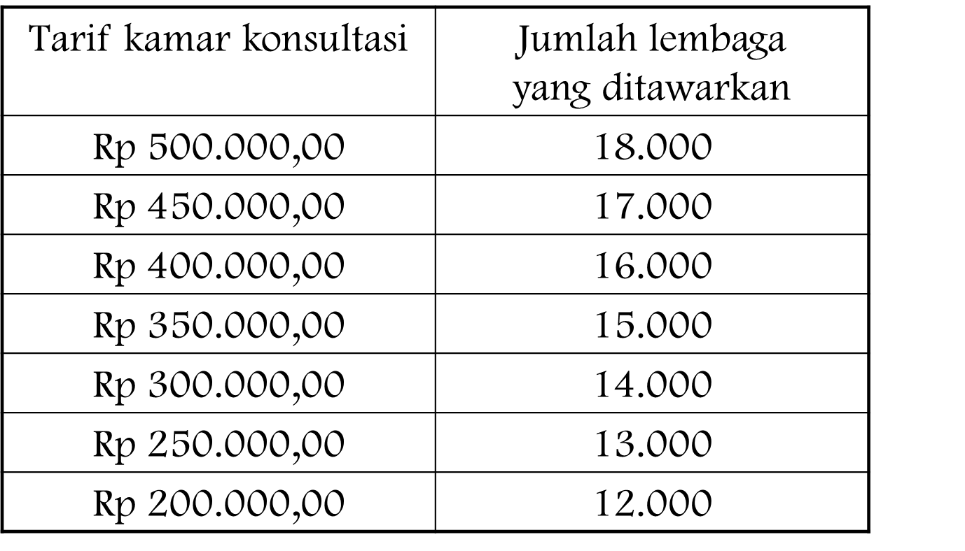

Interpretasi:
- Semakin tinggi tarif konsultasi, semakin banyak jumlah lembaga yang ditawarkan
- Semakin rendah tarif konsultasi, semakin sedikit jumlah lembaga yang ditawarkan

Contoh Kurva:
S

Tarif Konsul
(Rupiah)

Jumlah Lembaga yang ditawarkan
Perbandingan Permintaan dan Penawaran
Yaitu perbandingan antara jumlah yang diminta oleh pembeli dengan jumlah yang ditawarkan oleh penjual. Ada tiga keadaan yang mungkin wujud, yaitu kelebihan penawaran, kelebihan permintaan dan keseimbangan.
Kelebihan penawaran yaitu jumlah yang ditawarkan melebihi daripada jumlah yang diminta oleh pembeli. Pada tingkat harga berapa terjadi kelebihan penawaran…???
Kelebihan permintaan yaitu jumlah yang diminta oleh pembeli melebihi daripada jumlah yang ditawarkan. Pada tingkat harga berapa terjadi kelebihan permintaan…???
Keseimbangan (equilibrium) yaitu jumlah yang diminta sama dengan jumlah yang ditawarkan. Pada tingkat harga berapa terjadi keseimbangan…??? Tarif konsul VIP dimana jumlah yang diminta sama dengan yang ditawarkan yaitu pada harga Rp 350.000,00 per jam.

Titik Equilibrium
D
S
Tarif Konsul
(Rupiah)
E

Jumlah Lembaga yang ditawarkan

Pengaruh Perubahan Permintaan dan Penawaran terhadap Equilibrium
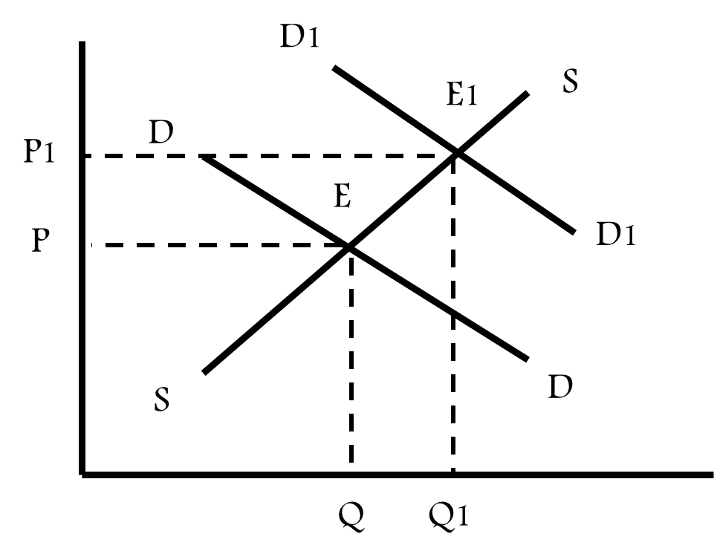
- Permintaan bertambah, maka kurva permintaan bergeser ke kanan

Keterangan:
P = Price
Q = Quantity
D = Deman
S = Supply
W = Equlibrium

- Kurva permintaan bergeser dari DD ke D1D1
- Keadaan keseimbangan bergeser dari E ke E1
- Apa yang terjadi pada harga & jumlah…?
Harga naik dari P ke P1
Jumlah bertambah dari Q ke Q1

- Permintaan berkurang, maka kurva permintaan bergeser ke kiri
- Penawaran bertambah, maka kurva penawaran bergeser ke kanan
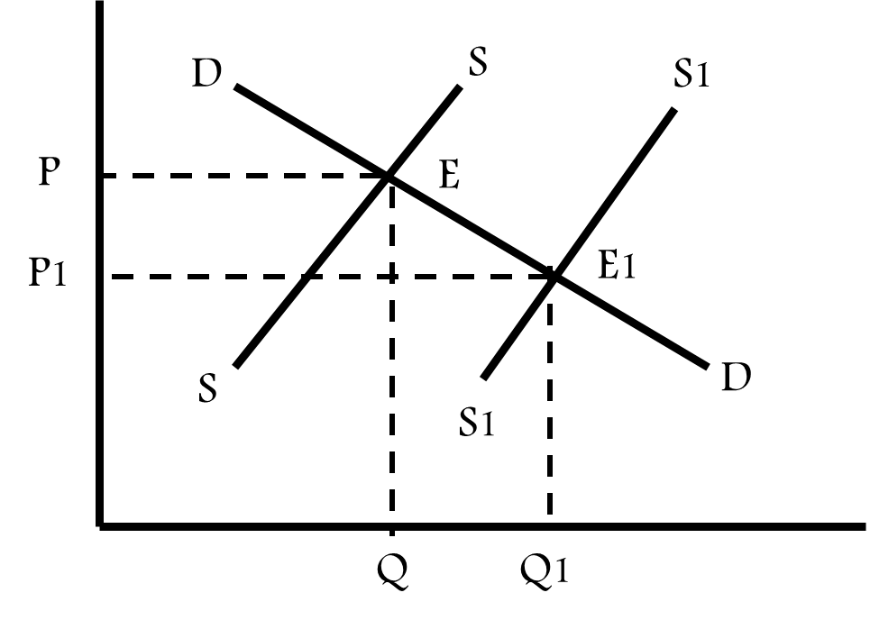

- Kurva penawaran bergeser dari SS ke S1S1
- Keadaan keseimbangan bergeser dari E ke E1
- Apa yang terjadi pada harga & jumlah…?
Harga turun dari P ke P1
Jumlah bertambah dari Q ke Q1
- Penawaran berkurang, maka kurva penawaran bergeser ke kiri
- Pertambahan Permintaan dan Penawaran Serentak
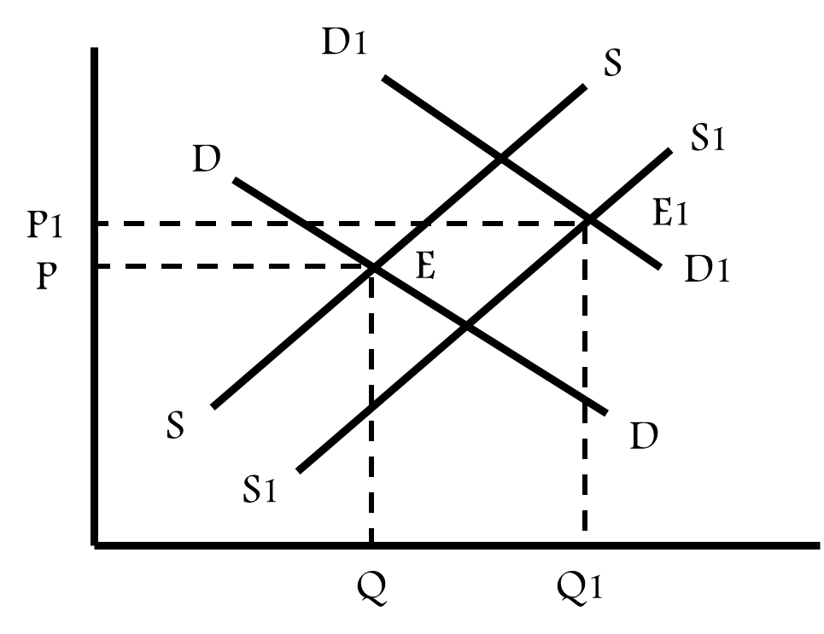

- Kurva permintaan bergeser dari DD ke D1D1
- Kurva penawaran bergeser dari SS ke S1S1
- Keadaan keseimbangan bergeser dari E ke E1
- Apa yang terjadi pada harga & jumlah…?
Harga naik dari P ke P1
Jumlah bertambah dari Q ke Q1

PERTEMUAN KE-IV
ELASTICITY

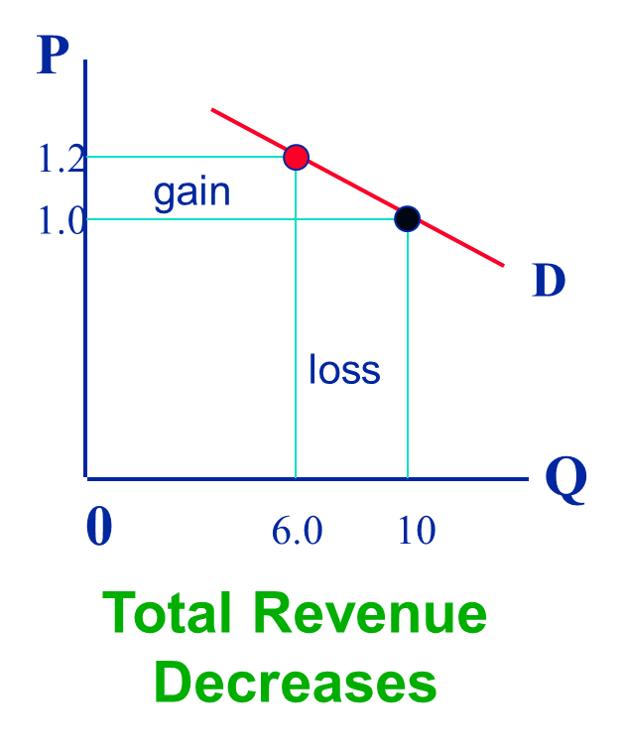
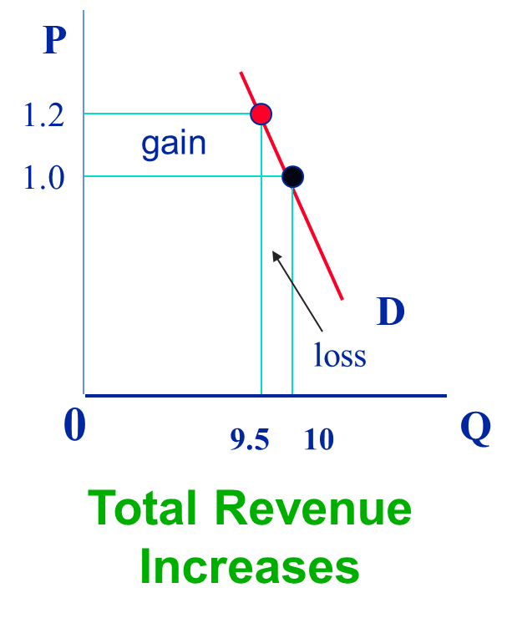
Demand and Total Revenue Due To Price Increase

Price Elasticity of Demand
- Price elasticity of demand measures the responsiveness of quantity demanded of a good to a change in its price. Its value is not affected by the choice of units in which quantity is measured. Price Elasticity formula:
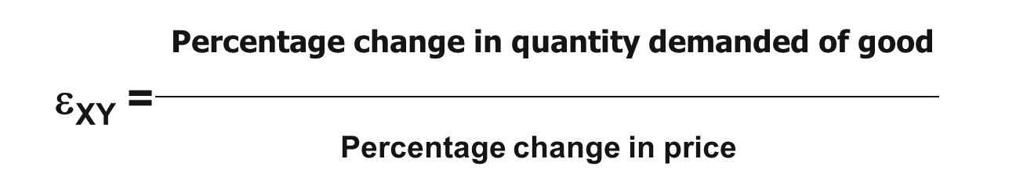

Note: By convention we use the average price and the average quantity.

Calculating the Elasticity of Demand
- Prices:
- Original Price 1.00 Po
- New Price 2.00 P1
- Change in price 1.00 dP= P1-Po
- Average Price 1.50 Pave = (Po+P1)/2
- Percentage change in price 66% (dP/Pave)x100
- Quantity:
- Original quantity demanded 10 Q0
- New quantity demanded 8 Q1
- Change in quantity demanded -2 dQ= Q1-Q0
- Average quantity demanded 9 Qave = (Q0+Q1)/2
- Percentage change in quantity demanded -22% (dQ/Qave)x100
- Elasticity 0.33

Elastic and Inelastic Demand
- Inelastic : elasticity between zero and one
- Elastic : elasticity greater than one
- Unit Elastic : elasticity equal one
- Perfectly Elastic : elasticity is equal to infinity
- Perfectly Inelastic : elasticity is equal to zero

Determinants of the Size of Elasticity
- Substitutability: the ease with which one good can be substituted for another
- The proportion of income spent on the good
- The significance of price in total cost to the consumer
- The amount of time elapsed since the price change
Time Frame of Demand
- Short-run Demand: when the price change is permanent, the quantity bought does not change much in short run. That is short run demand is inelastic.
- Long-run Demand: describes the response of buyers to a change in price after all possible adjustments have been made. Long-run demand is more elastic than short-run demand.

Income Elasticity
Indicates the response of demand due to a change in income. Income elasticity of demand is the percentage change in the quantity demanded divided by the percentage change in income.
- Normal goods : whose income elasticity are positive.
- Inferior goods : whose income elasticity of demand are negative.
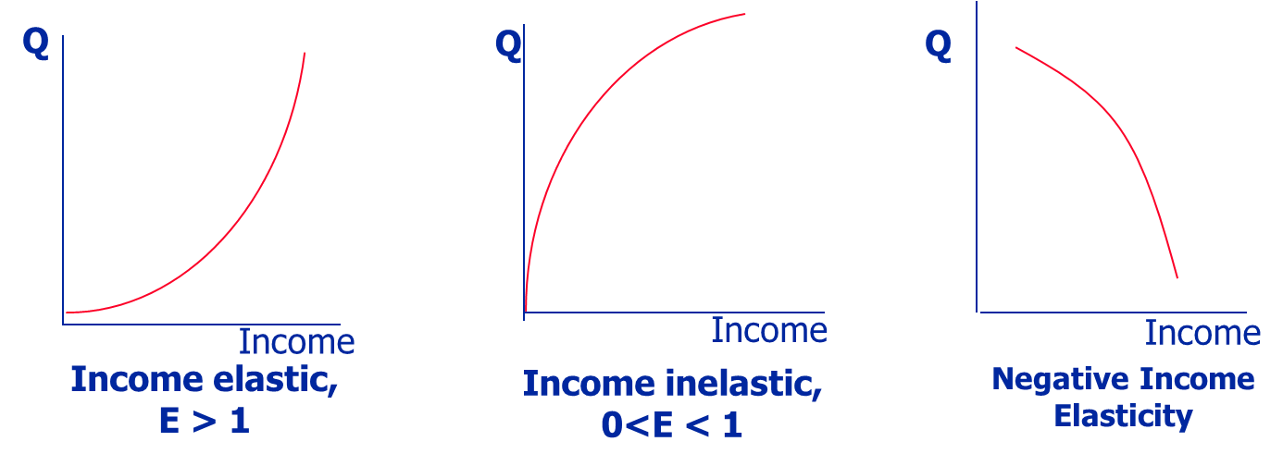

- Inelastic Demand
Books and Newspaper : 0.38
Rail Transport : 0.39
Soft Drinks : 0.39
Confectionery : 0.39
Beer : 0.72
- Elastic Demand
Motor Vehicles : 1.03
Wine and Spirits : 1.08
Health Services : 1.20
Elestric Equipment : 1.33
Air Transport : 1.84

Cross-elasticity of Demand
- It indicates the responsiveness of the quantity demanded of a particular good to the prices of its substitutes and complements.
- It is the percentage change in the quantity demanded of one good divided by the percentage change in the price of another good.
- Price Cross-Elasticity formula:
$$XY =\frac{Percentage change in quality demanded of one good}{Percentage change in price of another good}$$
- The cross elasticity is negative w.r.t the price of a complement and positive w.r.t the price of substitute.

Elasticity of Supply
- It indicates the responsiveness of the quantity supplied to the price of the good.
- Elasticity of supply is the percentage change in the quantity supplied of a good divided by the percentage change in its price.
Determinants of Supply Elasticity
- The technological conditions governing the production
- The amount of time elapsed since the price change
Time Frame for Supply
The influence of time elapsed since a price change can be distinguished into:
- Momentary supply: shows the response of the quantity supplied immediately following a price change
- Short-run Supply: shows how the quantity supplied responds to a price change when only some of the technologically possible adjustments to production has been made
- Long-run Supply: shows the response of the quantity supplied to a change in price after all possible technological adjustments have been exploited

Supply Response
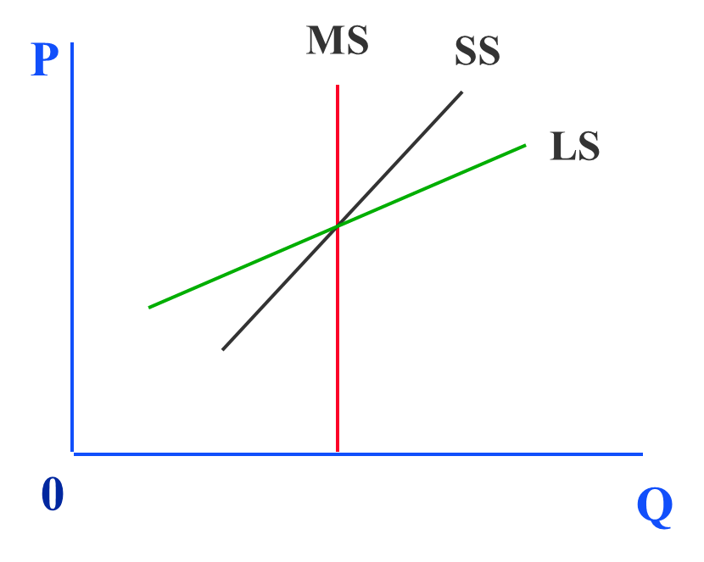

PERTEMUAN KE-V
MARKET AND TRADE
Resources and Wants
Two fact dominate our live: Unlimited wants and Limited resources limited factors of production. Production: is the conversion of labor, land, and capital into goods and services. Factors of Production: are the economy’s productive resources. They are classified under four headings: Labor, Land, Capital and Entrepreneurship.
- Labor : is the time and effort that we devote to producing goods and services.
- Land : is all the gifts of nature. It includes natural resources of all kinds.
- Capital : is all the goods that have been produced and can now be used in the
production of other goods and services. Examples: all the equipment,
buildings, tools, and other goods. Human Capital is a special kind of
capital. Human capital is accumulated skills and knowledge of people
with result from education and on-the-job training.
- Entrepreneurship : is the resource that organizes labor, land, and capital.

The Production Possibility Frontier
The amount that we can produce is limited by our resources and the technologies available for transforming those resources. The Production Possibility Frontier Curve: is marks the boundary between those combinations of goods and services that can be produced and those that cannot.
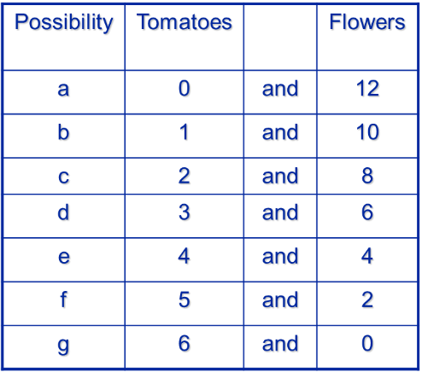
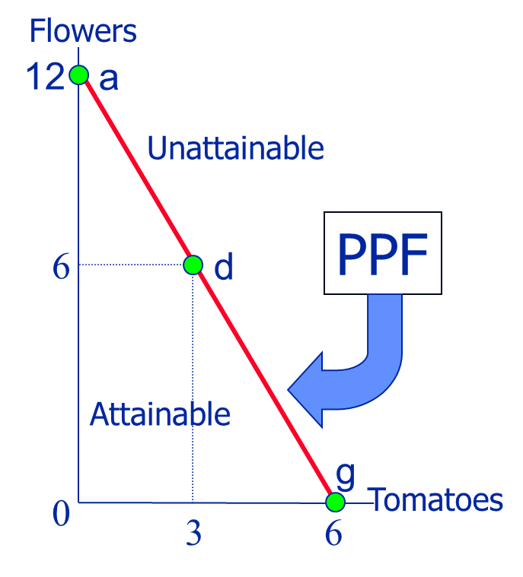

Comparative and Absolute Advantage
- Comparative advantage: Differences in individual abilities and in other resources mean that there are differences in the individual opportunity costs of producing various goods. Such differences give rise to comparative advantage Comparative advantage is ability to produce a good at a lower opportunity cost than others.
- Absolute Advantage: If a country is more productive than other country in all activities, that country is said to have absolute advantage.

Question:
In the presence of absolute advantage, can a country still have comparative advantage?

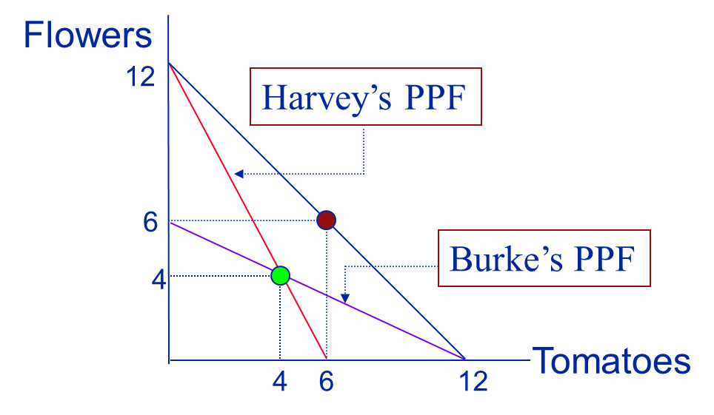
The Gains from Specialization and Trade
Note:
In this example, neither Burke nor Harvey has absolute advantage

- Without specialization: total quantities produced are 8 flowers and 8 kg of tomatoes.
- With specialization: total production are 12 flowers and 12 kg of tomatoes.
- Line of specialization:
- Harvey specialize in flowers in producing flowers, opportunity cost for Harvey is 0.5 tomatoes, and for Burkes is 2 tomatoes
- Burke specialize in tomatoes in producing tomatoes, opportunity cost for Harvey is 0.5 flowers, and for Burkes is 2 flowers

The Market Economy
- Market:
Any arrangement that enables buyers and sellers to get information and to do business with each other. Markets coordinate individual decisions through price adjustments. Markets determines: (1) what quantity to produce, (2) how to produce, (3), when to produce, (4) where to produce, and (5) who gets the product. Types of markets: markets for goods and services and markets for factors of production (resource markets)

Circular Flows in the Market Economy (Closed Economy)
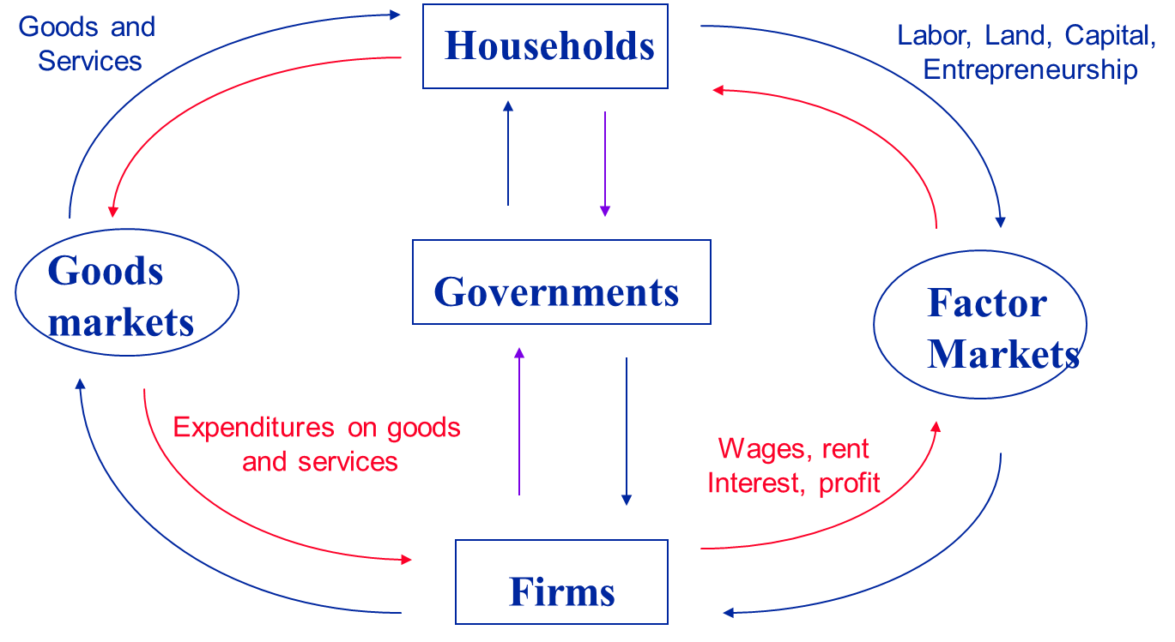

PERTEMUAN KE-VI
KONSEP BIAYA PELAYANAN HUKUM
Pendahuluan
- Perhatian terhadap pembiayaan konsultasi hukum harus semakin meningkat;
- Kompleksnya pelayanan konsultasi hukum
- Langkanya sumber dana konsultasi
- Pentingnya ekonomi hukum…!!!

Biaya Konsultasi
- Besarnya dana yang harus disediakan untuk menyelenggarakan/memanfaatkan berbagai upaya konsultasi hukum yang diperlukan oleh perorangan, keluarga, kelompok, atau masyarakat
- Biaya konsultasi hukum dapat ditinjau dari sudut penyedia pelayanan konsultan hukum & pemakai jasa pelayanan konsultan hukum

Biaya Kesehatan – Penyedia Pelayanan Konsultan Hukum
- Besarnya dana yang harus disediakan untuk menyelenggarakan berbagai upaya hukum
- Merupakan persoalan utama pemerintah atau swasta

Biaya Konsultasi – Penyedia Pelayanan Hukum
- Lebih menunjuk kepada seluruh biaya investasi (investment cost) dan biaya operasional (operational cost) untuk menyelenggarakan upaya konsultasi hukum
Biaya Kosultasi – Pemakai Jasa Pelayanan Hukum
- Besarnya dana yang harus disediakan untuk memanfaatkan jasa pelayanan hukum
- Pemerintah juga harus memastikan untuk terjaminnya pemenuhan kebutuhan pelayanan hukum bagi masyarakat yang membutuhkannya
- Lebih menunjuk kepada jumlah uang yang harus dikeluarkan (out of pocket) untuk dapat memanfaatkan suatu upaya keadilan di dalam hukum

Biaya Konsultasi
- Bila total dana yang dikeluarkan oleh seluruh pemakai jasa pelayanan konsultasi lebih besar daripada yang dikeluarkan oleh penyedia pelayanan hukum, maka penyelenggaraan upaya hukum mengalami keuntungan (profit), demikian juga sebaliknya.

Syarat pokok pembiayaan konsultasi hukum
Dilihat dari aspek;
- Jumlah
Tersedia dalam jumlah cukup, dapat membiayai penyelengaraan upaya hukum yang dibutuhkan serta tidak menyulitkan masyarakat yang ingin memanfaatkannya
- Penyebaran
Penyebaran dana harus sesuai dengan kebutuhan. Jika dana tidak dapat dialokasikan dengan baik, akan menyulitkan penyelenggaraan upaya hukum
- Pemanfaatan
Pemanfaatan dana harus diatur semaksimal mungkin agar semua masyarakat dapat memanfaatkan pelayanan hukum dengan baik

Masalah pokok pembiayaan konsultasi hukum
- Kurangnya dana yang tersedia
Di banyak negara, dana yang disediakan untuk menyelenggarakan pelayanan hukum tidak memadai. Salah satunya berkaitan dengan kurangnya kesadaran pengambil keputusan akan pentingnya hukum.
- Penyebaran dana yang tidak sesuai
Alokasi dana yang tidak merata, penyebaran dana kebanyakan beredar di daerah perkotaan. Kebanyakan penduduk bertempat tinggal di daerah pedesaaan.
- Pemanfaatan dana yang tidak tepat
Biaya pelayanan konsultasi hukum swasta jauh lebih tinggi daripada biaya pelayanan hukum masyarakat. Biaya pelayanan lembaga bantuan hukum dipandang kurang efektif dibandingkan pelayanan hukum pada masyarakat

- Pengelolaan dana yang belum sempurna
Disebabkan oleh pengetahuan dan keterampilan yang masih terbatas, serta sikap mental para pengelola
- Biaya konsultasi hukum yang semakin meningkat
Penyebab meningkatnya biaya pelayanan konsultasi hukum;
- Tingkat inflasi. Kenaikan harga di masyarakat akan meningkatkan biaya investasi dan operasional pelayanan hukum
- Tingkat permintaan. Meningkatnya kuantitas penduduk yang memerlukan pelayanan hukum dan meningkatnya kualitas penduduk yang membutuhkan pelayanan hukum yang lebih baik
- Kemajuan ilmu dan teknologi. Pelayanan hukum semakin banyak menggunakan berbagai peralatan modern dan canggih. Berkontribusi kurang lebih 31% dari total kenaikan harga
- Perubahan undang-undang. Pada saat ini banyak dibuat undang-undang yang baru oleh DPR yang lebih banyak memerlukan biaya dan menuntut persetujuan yang lebih lama
- Perubahan pola pelayanan hukum. Adanya mafia peradilan yang membuat biaya meningkat
- Perubahan pola hubungan pengacara/advokat–klien. Hubungan pengacara/advokat dan klien dalam membela kebenaran dipengaruhi oleh sikap materialistis. Adanya mafia peradilan. Tindakan yang dilakukan advokat/pengacara; Melakukan pembelaan kepada yang punya uang;p Keadilan berdasarkan pada nilai uang dan power
- Lemahnya mekanisme pengendalian biaya (cost containment). Mekanisme pengendalian biaya sering terlambat dilakukan atau dikembangkan
- Penyalahgunaan profesi konsultan hukum. Jika dilaksanakan secara tidak tepat, akan mendorong naiknya biaya konsultasi hukum
- Biaya kesehatan yang semakin meningkat

Upaya penyelesaian
- Upaya meningkatkan jumlah dana
Meningkatkan alokasi biaya konsultasi hukum dalam anggaran pendapatan dan belanja Negara. Menghimpun dana dari sumber masyarakat dan sumber bantuan luar negeri
- Upaya memperbaiki penyebaran, pemanfaatan, dan pengelolaan dana
Penyempurnaan sistem pelayanan dengan lebih mengutamakan pelayanan konsultasi hukum kepada masyarakat secara menyeluruh dan terpadu. Peningkatan pengetahuan dan keterampilan tenaga pengelola bertujuan memberikan bekal kepada pengelola
- Upaya mengendalikan biaya konsultasi hukum
Peraturan sertifikasi kebutuhan (certificate of need laws)
Penambahan sarana/fasilitas baru hanya dibenarkan apabila dapat dibuktikan adanya kebutuhan masyarakat terhadap sarana/fasilitas tersebut

Peraturan studi kelayakan yang bersifat sosial (feasibility study)
Penambahan sarana/fasilitas baru hanya dibenarkan apabila dapat dibuktikan bahwa sarana/fasilitas tersebut tetap dapat menyelenggarakan kegiatannya dengan tarif pelayanan yang bersifat sosial

Standar baku pelayanan hukum (professional law standard)
Pelayanan hukum hanya dibenarkan untuk diselenggarakan jika tidak menyimpang dari standar baku yang telah ditetapkan. Akan berdampak pada mutu pelayanan hukum

Pengaturan tarif pelayanan (rate regulation)
Penyelenggara pelayanan hukum tidak akan dapat menaikkan tariff semaunya saja

Asuransi (insurance)
Dalam bentuk melibatkan peran serta dan tanggung jawab penyedia pelayanan hukum dan pemakai jasa pelayanan konsultan

- Upaya mengendalikan biaya konsultasi kesehatan
Peraturan pengembangan terencana (development plan laws)
Pengembangan sarana/fasilitas hanya dibenarkan apabila sesuai dengan rencana pengembangan yang sebelumnya telah disetujui oleh pemerintah

- Upaya mengendalikan biaya
Program menjaga mutu (quality assurance program). Bertujuan untuk mengawasi standar baku pelayanan hukum yang telah ditetapkan. Misalnya audit (law audit)

PERTEMUAN KE-VII
JENIS DAN STRUKTUR PASAR

Pengertian Pasar
- Tempat terjadinya transaksi jual beli yang dilakukan oleh penjual dan pembeli yang terjadi pada suatu waktu dan tempat tertentu
- Ajang pertemuan antara dunia usaha dengan masyarakat konsumen
- Pada umumnya, suatu transaksi jual beli melibatkan produk/barang, atau jasa, dengan uang sebagai alat transaksi pembayaran yang sah dan disetujui oleh kedua belah pihak
- Pasar tidak harus berupa tempat, tetapi suatu institusi yang menjadi ajang operasi kekuatan – kekuatan yang menentukan harga

Jenis-Jenis Pasar
- Berdasarkan produk yang dihasilkan, meliputi:
- Pasar Barang
Pasar yang menjual produk dalam bentuk barang. Pasar barang terdiri dari: Pasar Barang Nyata/Riil dan Pasar Barang Abstrak. Pasar barang nyata yaitu pasar yang menjual produk dalam bentuk barang yang bentuk dan fisiknya jelas.Contohnya: Pasar kebayoran lama, Pasar senen, Pasar malam, Pasar kaget.
Sedangkan pasar barang abstrak yaitu pasar yang menjual produk yang tidak terlihat/tidak riil secara fisik. Penawaran dilakukan hanya melalui contoh dan pembeli tidak langsung datang ke pasar. Contohnya: Pasar karet, Pasar tembakau, Pasar timah
- Pasar Jasa/Tenaga
Pasar yang menjual produknya dalam bentuk penawaran jasa atas suatu kemampuan. Jasa tidak dapat dipegang dan dilihat secara fisik karena waktu pada saat dihasilkan bersamaan dengan waktu mengkonsumsinya. Contohnya: Pasar tenaga kerja, Rumah Sakit yang menjual jasa kesehatan, Tukang ojek yang menawarkan jasa transportasi sepeda motor.

- Pasar Uang
Pasar uang yaitu pasar yang memperjualbelikan mata uang Negara-negara yang berlaku di dunia. Disebut juga pasar valuta asing/valas/Foreign Exchange (Forex). Pasar uang ini resiko relatif besar dibandingkan dengan jenis investasi lainnya. Adapun keuntungan yang diperoleh relatif besar. Contoh; Transaksi forex di BEJ, BES, agen forex, internet, dll
- Pasar Modal
Pasar modal yaitu pasar yang memperdagangkan surat – surat berharga sebagai bukti kepemilikan suatu perusahaan bisnis atau kepemilikan modal untuk diinvestasikan sesuai dengan kesepakatan yang telah dibuat. Contohnya : Saham, Reksadana, Obligasi, dll.

- Berdasarkan kelas mutu pelayanan, meliputi:
- Pasar Modern
Pasar modern yaitu pasar yang dibangun dalam bentuk mall, supermarket, department store, shopping center, dll. Pengelolaannya dilaksanakan secara modern dan mengutamakan pelayanan kenyamanan berbelanja. Bermodal relatif kuat dan ditandai dengan danya label harga yang pasti.
- Pasar Tradisional
Pasar tradisional yaitu pasar yang dibangun dalam bentuk toko, kios, tenda. Pengelolaan dilaksanakan secara sederhana oleh pedagang kecil dan menengah dengan bermodal relatif kecil dan proses jual beli melalui tawar – menawar.
- Pasar Grosir dan Pasar Eceran
Pasar Grosir yaitu pasar tempat dilakukannya usaha perdagangan dalam partai besar. Sedangkan pasar Eceran yaitu pasar tempat dilakukannya usaha perdagangan dalam partai kecil.

- Pasar Swalayan
Pasar swalayan yaitu pasar yang kegiatan usahanya menjual barang – barang kebutuhan sehari – hari secara langsung kepada konsumen dengan teknik pelayanan oleh konsumen itu sendiri.

- Bentuk-Bentuk Struktur Pasar
- Pasar Persaingan sempurna
Suatu bentuk pasar di mana terdapat banyak produsen yang menghasilkan produk yang sejenis dan mirip (semua produk terlihat identik). Jumlah konsumen banyak, penjual bersifat pengambil harga, posisi tawar konsumen kuat.
Harga ditentukan mekanisme pasar permintaan dan penawaran. Sulit memperoleh keuntungan di atas rata – rata, sensitif terhadap perubahan harga serta mudah keluar masuk pasar. Contohnya: Beras, Gandum, Kentang, Batubara
- Pasar Monopolistik
Suatu bentuk pasar di mana terdapat banyak produsen yang menghasilkan barang serupa tetapi memiliki perbedaan dalam beberapa aspek (memiliki karakter tersendiri). Mirip dengan pasar persaingan sempurna.
Diperlukan keunggulan bersaing yang berbeda supaya unggul, membutuhkan strategi dan promosi untuk sukses, produsen hanya memiliki sedikit kekuatan mempengaruhi harga, relatif mudah keluar masuk pasar. Contohnya: Shampo, pasta gigi, makanan ringan (snack), sepeda motor, alat tulis.
- Pasar Oligopoli
Suatu bentuk persaingan pasar yang didominasi oleh beberapa produsen atau perusahaan. Barang yang diperjualbelikan dapat homogen dan dapat pula berbeda corak. Harga produk relatif sama.
Pembedaan produk yang unggul merupakan kunci sukses, membutuhkan strategi dan promosi untuk sukses, sulit masuk ke pasar karena butuh sumber daya yang besar, dan perubahan harga akan diikuti perusahaan lain. Contohnya: Industri semen Industri mobil dan Industri kertas
- Pasar Monopoli
Suatu bentuk pasar di mana hanya terdapat satu produsen yang menguasai pasar. Penentu harga adalah seorang penjual atau sering disebut sebagai "monopolis".
Tidak ada barang substitusi (pengganti) yang mirip, harga dan jumlah kuantitas produk yang ditawarkan dikuasai oleh produsen, tidak butuh strategi dan promosi untuk sukses.
Sangat sulit untuk masuk ke pasar karena peraturan undang – undang dan butuh sumber daya yang sulit didapat. Umumnya dijalankan oleh pemerintah untuk kepentingan hajat hidup orang banyak. Contohnya: Perusahaan Microsoft windows, Perusahaan Listrik Negara (PLN), Perusahaan Kereta Api (PERUMKA), PT Pos dan Giro. Pasar Monopsoni yaitu kebalikan dari monopoli, dimana hanya terdapat satu pembeli saja yang membeli produk yang dihasilkan.

PERTEMUAN KE-VIII
PENGERTIAN ILMU EKONOMI
- Economics is the study of how men choose to use scarce or limited productive resources (land,labor, capital goods such as machinery, and technical knowledge) to produce various commodities and to distribute them to various members of society for their consumption
- Economics is the allocation of the scarce means production toward the satisfaction of human wants (Samuelson:2001)

MACROECONOMICS VS MICROECONOMICS
- MICROECONOMICS :
  - is the study of the economic behavior of individual decision making units in a free enterprice system
  - It is concerned with the behaviour of individual entities such as market, firms and households
- MACROECONOMICS
  - is the study of the total or aggregate level of output, income employment, consumption, investment and prices for the ecoonomy, wiewd as a whole
  - It is concerned with the overall performance of the economy
  - It is the study of the behaviour of the economy as a whole
- Therefore
  - Illmu ekonomi mikro mempelajari perilaku individu dalam kaitannya dengan permintaan dan penawaran (individual supply and individual demand), serta peranan the invisible hand dalam pencapaian keseimbangan
  - Ilmu Ekonomi Makro mempelajari permintaan dan penawarannya secara aggregate serta kebijakan-kebijakan yang berkaitan dengan pengelolaan permintaan (aggregate demand) dan penawaran (aggregate supply)

TIMBULNYA PEREKONOMIAN
- Kebutuhan tak terbatas dipenuhi dengan melakukan produksi
- Produksi diperoleh dari faktor produksi yaitu:
  - Sumber Daya Alam (Resources)
  - Sumber Daya Manusia (Labour/skilled and unskilled)
  - Modal (Capital)
  - Keahlian (enterprenuership)
- Q = f (R,L,K,E)
  - Out put (Q) merupakan fungsi dari Faktor Produksi
- Perekonomian timbul karena adanya produsen dan konsumen

ABSTRAKSI PEREKONOMIAN
The Circular Flow Of An Economy:
- Arus berlanjut faktor produksi (SDA,SDM, Modal, Entreprenuership) dari rumah tangga (house hold) ke produsen demikian pula sebaliknya
- Tiga tahap perekonomian
  - Tradisional economy (ekonomi subsistance)
Cirinya:
        - Pelaku ekonomi terdiri atas konsumen dan produsen
        - Belum ada unsur pemerintah
        - Transaksi dilakukan secara barter
        - Jumlah imbalan yang diterima oleh konsumen sama dengan nilai produk yang dihasilkan oleh produsen
        - Y = c + S
        - Y = c + I
        - S = I (a steady circular flow of an economy)
  - Closed economy (ekonomi tertutup)
Cirinya:
        - Pelaku ekonomi terdiri atas konsumen, produsen dan pemerintah
        - Sudah ada penggunaan uang lokal (local currency)
        - Ada unsur pemerintah yang memungut pajak dan melakukan pengeluaran (SOC)
        - Balum ada penggunaan uang luar negeri (FX)
        - Y = c + S + T
        - Y = c + I + G
        - S - I = T – G) (a steady circular flow of an economy)

  - Open economy
Cirinya:
        - Pelaku ekonomi terdiri atas konsumen, produsen, pemerintah dan unsur luar negeri
        - Sudah ada penggunaan uang lokal (local currency) dan Foreign currency(FX)
        - Y = C + S + T earning approach
        - Y = C + I + G + X – M expenditure approach
        - K = + Kp + + Kg
        - X- M+ K = (S - I + + Kp) + (T – G + + Kg)
        - X- M+ K = Balance of Payment
        - (S - I + + Kp) = Private sector
        - (T – G + + Kg) = Government sector (APBN)

A CIRCULAR FLOWS AN OPEN ECONOMY
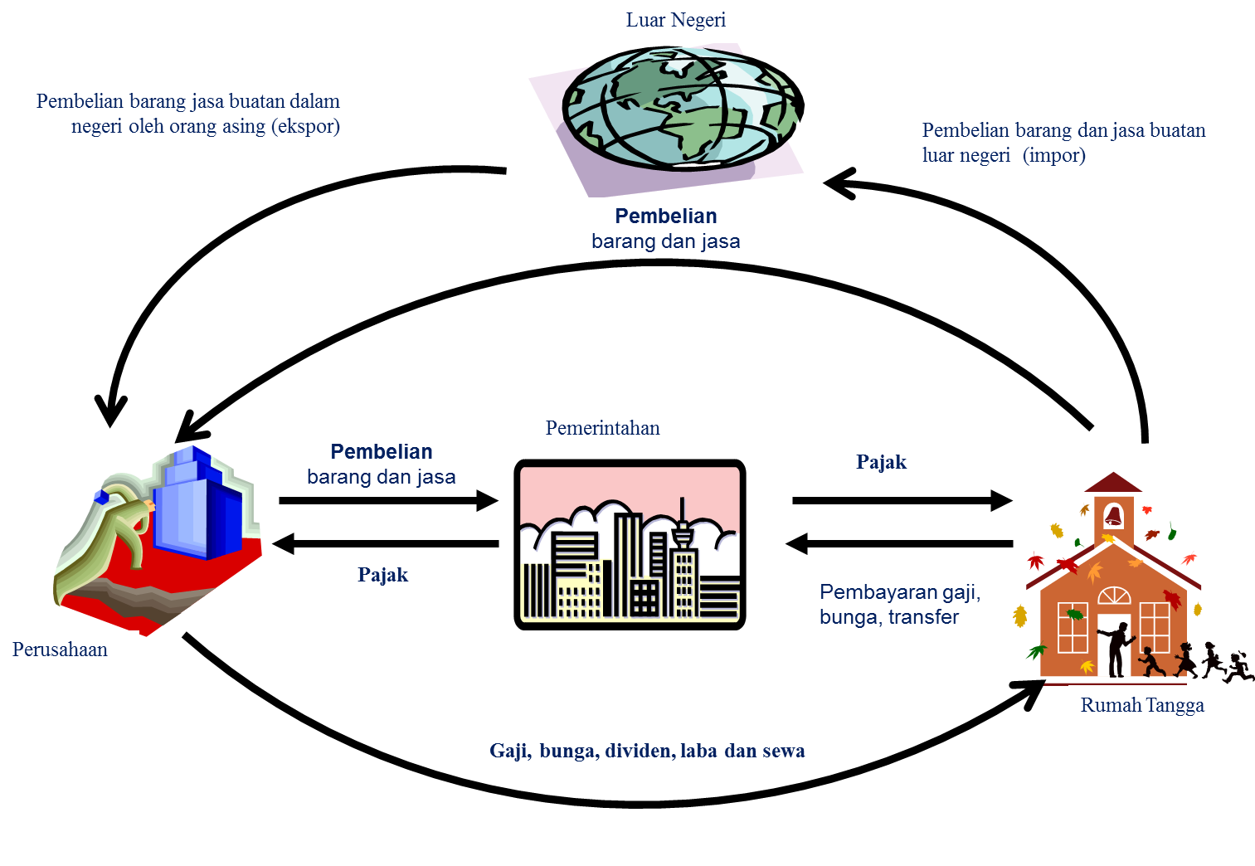

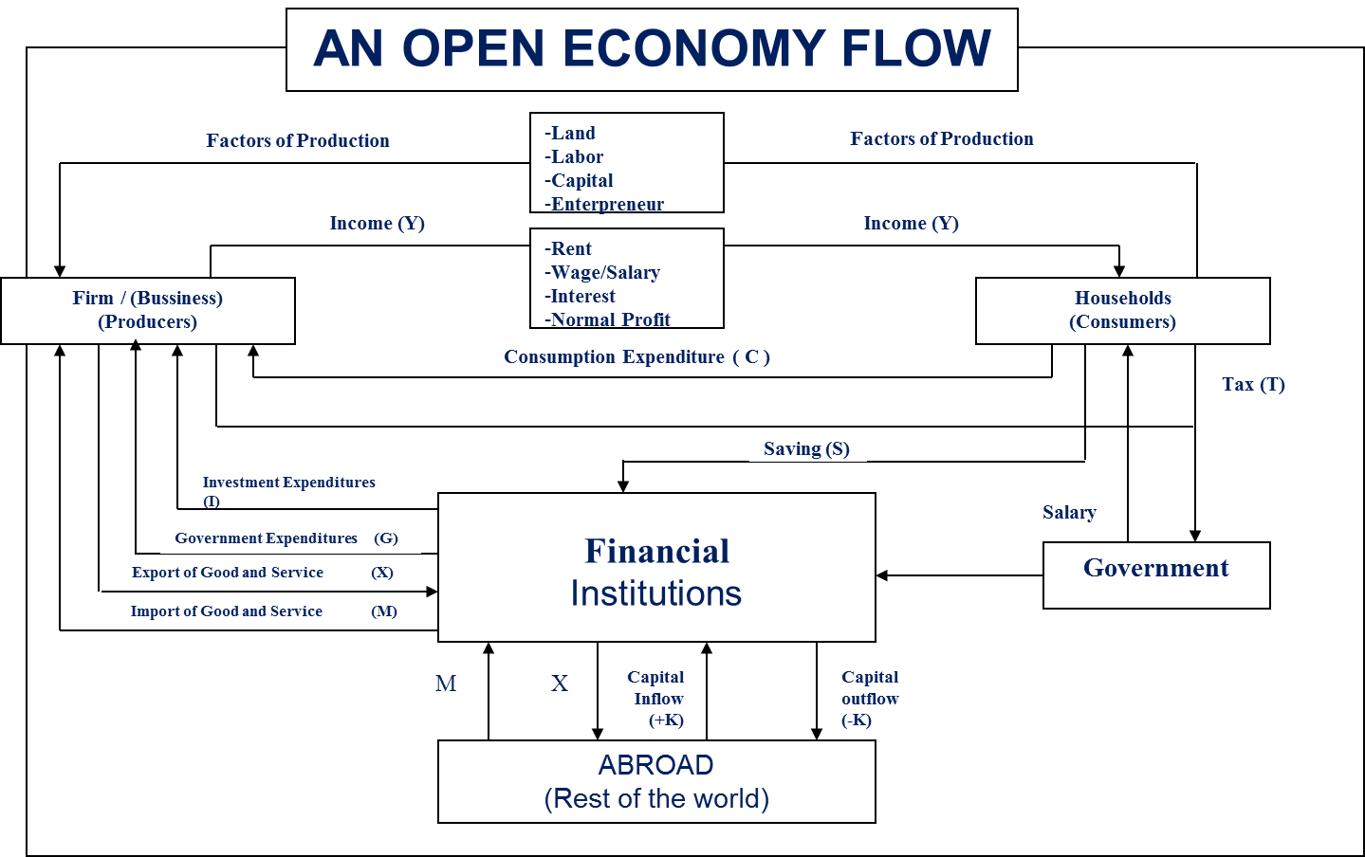

PELAKU EKONOMI DAN JENIS PASAR
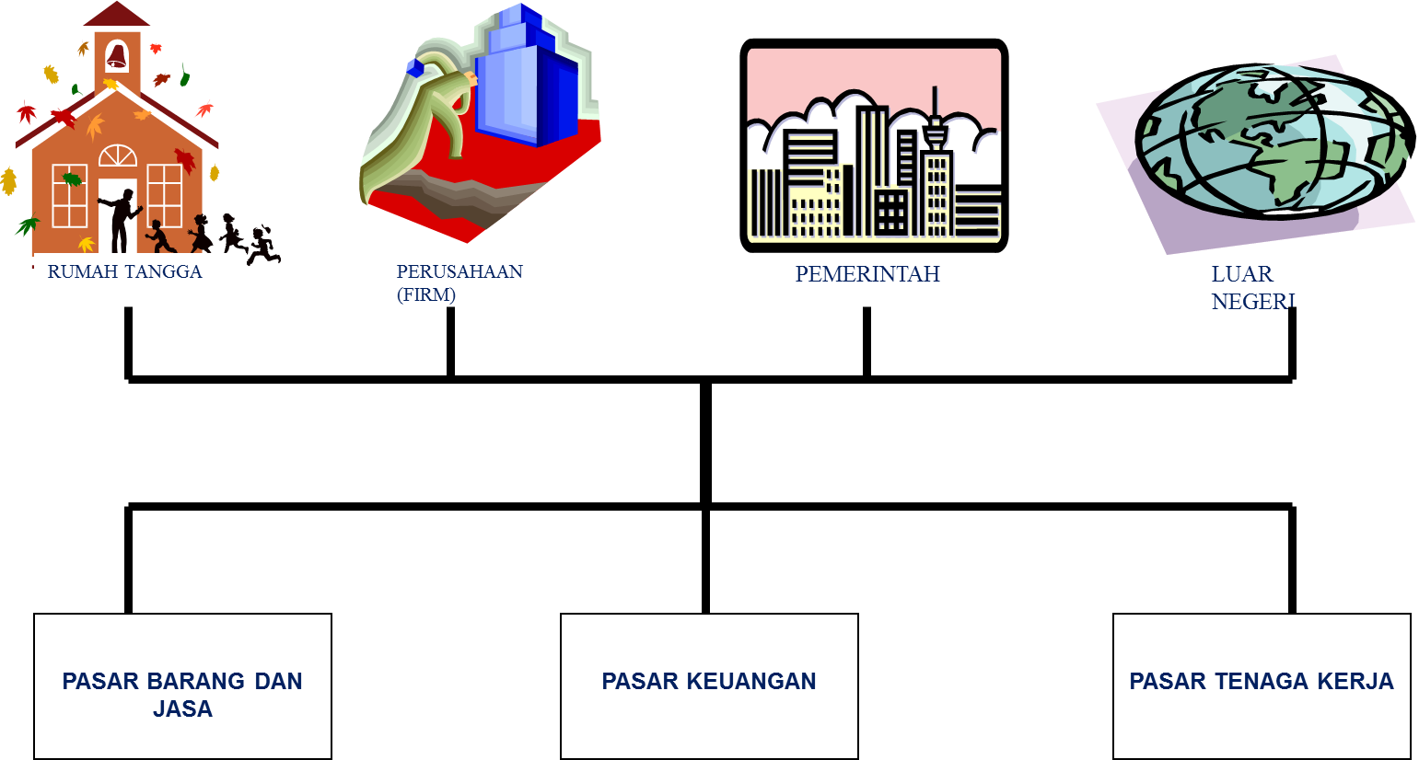

PERTEMUAN KE-IX
HUBUNGAN ANTAR INDIKATOR

BUSINESS CYCLES (KONJUNGKTUR)
Pengertian (definisi): Fluktuasi perubahan GDP (GNP) selama periode panjang secara berturut-turut. Periode-periode dalam BC: Recovery (pemulihan), Peak (puncak), Recession (resesi), Trough (lembah).
Trend

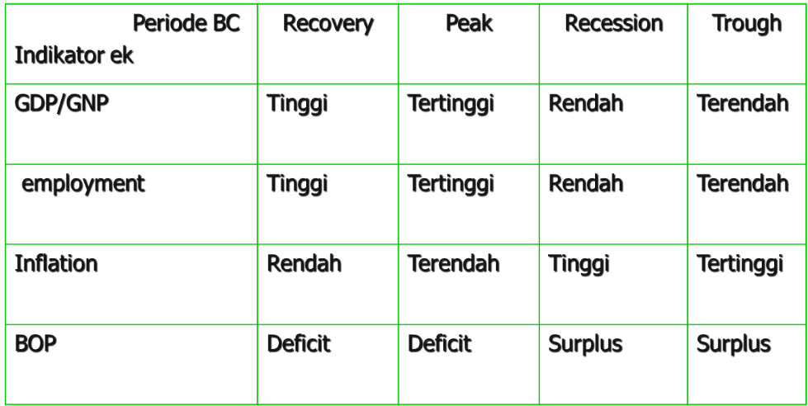
Hubungan Antara Indikator-Indikator Ekonomi Dengan Business Cycles

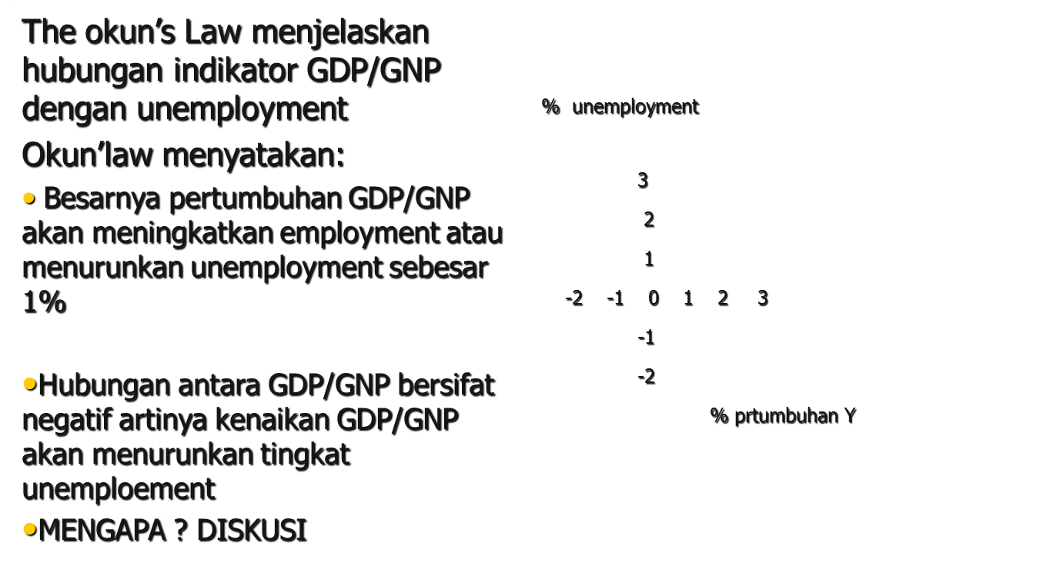
The Okun’s Law

The Philips Curve
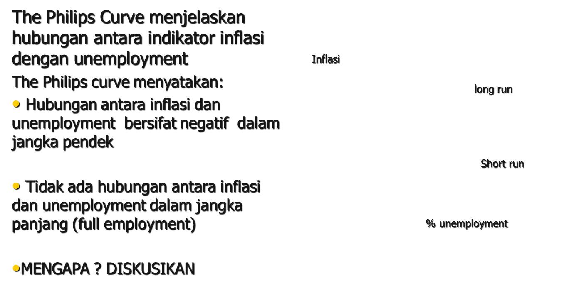

PERTEMUAN KE-X
INDIKATOR EKONOMI (THE ULTIMATE TARGET)

1. GROSS DOMESTIC PRODUCT VS GROSS NATIONAL PRODUCT (PDB VS PNB)
Pengertian (definisi):
    - GDP/PDB adalah nilai riil dari barang dan jasa yang diproduksi oleh penduduk/warga negara dan bukan penduduk/warga negara (individu, perusahaan, lembaga) dalam wilayah(domestik) suatu negara selama periode tertentu
    - GNP/PNB adalah nilai riil dari barang dan jasa yang diproduksi oleh penduduk/warga negara di dalam negeri dan penduduk/warga negara di luar negeri (individu, perusahaan, lembaga) suatu negara selama periode tertentu
    - Perbedaan GDP dan GNP adalah nilai yang dihasilkan oleh penduduk asing di dalam negeri dan penduduk asli di luar negeri
    - Pertumbuhan GDP(GNP) adalah persentase perubahan GDP(GNP) dalam suatu periode (t) dibanding periode sebelumnya (t-1) atau % GDP(GNP)= GDP(GNP)_{t-} GDP(GNP)_{t} / GDP(GNP)_{t-1}

Tugas mahasiswa: INSERT DATA PERTUMBUHAN EKONOMI

GDP Nominal vs GDP Riil
- GDP nominal adalah nilai barang/jasa yang dihitung berdasarkan harga berlaku
- GDP Riil nilai barang/jasa yang dihitung berdasarkan harga konstan
- Contoh GDP Nominal :
  - Tahun 2004 Negara A memproduksi:
    - 2 jeruk dng harga @Rp.1000
    - 5 melon dng harga @Rp.2000
    - GDP adalah = (Jumlah jeruk X harga jeruk)+(Jumlah melon X harga melon) jadi
    - GDP = (2 x Rp.1000) + (5 x Rp.2000) =Rp.12.000,-
  - Kelemahan: Perhitungan GDP nominal sangat terpengaruh oleh perubahan harga, artinya jika harga berubah maka GDP akan meningkat walaupun produksi tetap. Sehingga tidak memperlihatkan kondisi perekonomian sebenarnya.

- Untuk menghindari kelemahan pada perhitungan GDP nominal maka digunakan perhitungan GDP Riil
- Contoh GDP Riil :
  - Tahun 2004 Negara A memproduksi:
    - 2 jeruk dng harga @Rp.1000
    - 5 melon dng harga @Rp.2000
  - Tahun 2005 Negara A memproduksi
    - 2 jeruk dng harga @Rp.1500
    - 5 melon dng harga @Rp.2500
  - Untuk menghindari pengaruh perubahan harga maka digunakan harga tahun dasar misalnya tahun 2003
    - GDP riil 2003 = (Jumlah jeruk 2003 x harga jeruk 2003)+ (Jumlah melon 2004 X harga melon 2003)
    - GDP riil 2004 = (Jumlah jeruk 2004 x harga jeruk 2003)+ (Jumlah melon 2004 X harga melon 2003)
    - GDP riil 2005 =(Jumlah jeruk 2005 x harga jeruk 2003)+ (Jumlah melon 2005 x harga melon 2003)
Deflator GDP
- Deflator GDP : ratio GDP nominal terhadap GDP Riil
atau
$$GDP Deflator=\frac{GDP Nominal}{GDP Riil}$$
atau
$$GDP Nominal=\frac{GDP Riil}{GDP Deflator}$$

$$GDP Riil=GDP Nominal x GDP Deflator$$

Komponen GDP (expenditure)
- Konsumsi (C) = pengeluaran sektor rumah tangga
- Investasi (I) = Pengeluaran sektor swasta
- Government (G)= pengeluaran pemerintah
- Ekspor (X) = pengeluaran untuk pembelian terhadap barang luar negeri
- Impor (M) = Pengeluaran konsumen luar untuk barang dalam negeri
- jika GDP diberi simbol Y maka => Y = C + I + G + (X-M)

Komponen GDP (Penerimaan)
- Konsumsi (C) = penerimaan konsumsi sektor rumah tangga
- Saving (S) = Penerimaan tabungan
- Tax (T)= penerimaan sektor pemerintah
jika GDP (penerimaan) Y maka => Y = C + S + T
Y = C + S + T == sisi pendapatan
Y = C + I + G + (X-M) = sisi pengeluaran
S= I private sector
T= G governemnt sector

2. INFLATION (INFLASI)
Pengertian (definisi) inflasi yaitu persentase perubahan tingkat harga pada suatu periode (t) dibanding periode sebelumnya (t-1)
Jenis indeks harga:
    - CPI (consumen price indeks) atau IHK yaitu indeks dari harga sejumlah barang kebutuhan hidup suatu rumah tangga berdasarkan harga pada konsumen
    - WPI (wholesale price indeks) yaitu indeks dari harga sejumlah barang kebutuhan hidup suatu rumah tangga berdasarkan harga pasar grosir
    - PPI (Produsen price indeks) yaitu indeks dari harga sejumlah barang kebutuhan hidup suatu rumah tangga berdasarkan harga produsen

INSERT DATA INFLASI (diskusikan)
- Jenis inflasi berdasarkan penyebabnya:
  - Demand pull inflation: yaitu kenaikan harga barang yang disebabkan karena jumlah permintaan lebih besar daripada penawaran (AD>AS) mendorong kenaikan harga
  - Cost push inflation: yaitu inflasi yang disebabkan karena meningkatnya harga biaya produksi seperti kenaikan harga bahan baku dan tenaga kerja
  - Inertial inflation : yaitu inflasi yang terjadi karena pertambahan AS dan AD secara bersamaan (moving steadily upward)
- Istilah :
  - Deflasi : suatu kondisi dimana perbuhan harga (% CPI) menjadi minus
  - Stgaflasi : suatu kondisi dimana terdapat inflasi yang tinggi dsertai dengan tingkat pengangguran yang tinggi
  - Hyperinflation: inflasi yang sangat tinggi (3 digit)

PERTEMUAN KE-XI
PERBANKAN (BANKING)

Lembaga Bank dan Non Bank
Bank terdiri atas Bank Sentral dan Bank Umum
Non Bank, meliputi: Asuransi, Anjak Piutang, Pegadaian, Modal ventura

Peranan Perbankan (Banking’s roles)
  - Trust institution (lembaga kepercayaan)
  - Intermediary institution (lembaga penyalur dana)
  - Money creation institution (lembaga pencipta uang)
  - Payment system institution (lembaga sistem pembayaran)
  - Trade facilitator institution (fasiltasi perdagngan)
  - Tax collector institution (lembaga pengumpul pajak)
  - Policy channel institution (lembaga pelaksana kebijakan pemerintah)

INSERT DATA PERBANKAN

Interest Rate (Suku Bunga)
Pengertian (definisi):
  - Harga dana yang dinyatakan dalam persentase yang dibayar oleh peminjam (borrower) kepada pihak yang meminjamkan (lender), atau suatu persentase fee yang dibebankan oleh pihak yang meminjamkan (kreditur) kepada peminjam atas dana yang dipinjamkan

Bentuk suku bunga :
  - Add on artinya suku bunga ditambahkan pada nilai nominal yang dibayarkan pada saat jatuh tempo
  - Discount rate: suku bunga dikurangkan pada nilai nominal, tetapi nilai yang diterima pada saat jatuh tempo adalah nilai nominal
Istilah-istilah
  - Suku bunga riil : suku bunga nominal dikurangi dengan tingkat inflasi
  - Biaya opportunity

Jenis-Jenis Suku Bunga :
  - Suku Bunga Kebijakan (policy interest rate): suku bunga yang timbul dalam kaitannya dengan pelaksanaan kebijakan oleh otoritas moneter
  - Suku Bunga Perbankan:
    - Suku bunga pasar uang antar bank (PUAB) yaitu suku bunga yang timbul akibat terjadinya transaksi pinjam meminjam antar bank untuk mengatasi likuiditas bank yang memiliki kewajiban kliring
    - Suku bunga bank-bank yang terdiri dari :suku bunga deposito, suku bunga tabungan, suku bunga jas giro dll
    - Suku bunga kredit seperti kredit modal kerja, kredit investasi
  - Suku Bunga atas surat berharga (hutang): suku bunga yang timbul dari surat berharga seperti obligasi (koupon), dll
  - Suku Bunga standar (bencmark rates) : suku bunga dari instrumen keuangan yang mempunyai resiko terendah atau suku bunga terendah

PERTEMUAN KE-XII
BANK SENTRAL

Lembaga keuangan Negara yang mempunyai wewenang untuk Mengeluarkan alat pembayaran yang sah, Merumuskan dan melaksanakan kebijakan moneter, Mengontrol kelancaran system pembayaran, dan Pengawasan Perbankan, serta Menjalankan fungsi sebagai “Lender of the Last Resort”.
- Bank Sentral di Indonesia : Bank Indonesia (BI)
- Bank Sentral tidak sama dengan Bank Umum
- Bank Umum bertujuan : Menginvestasikan asetnya untuk memaksimalkan Profit.

Tujuan Bank Indonesia
Menurut UU RI No. 23/1999 :
Mencapai dan Memelihara Kestabilan Rupiah.
Kestabilan Rupiah
1. Kestabilan Nilai Rupiah diukur berdasarkan Perkembangan Inflasi
2. Kestabilan Nilai Rupiah diukur berdasarkan Perkembangan Nilai Tukar Rupiah terhadap Mata Uang Asing

Tugas dan Fungsi Bank Indonesia
- Menetapkan dan Melaksanakan Kebijakan Moneter (More)
- Menetapkan sasaran-sasaran moneter dg memperhatikan target laju inflasi yang ditetapkannya
- Melakukan Pengendalian moneter dan tidak terbatas pada Operasi Pasar terbuka pasar uang, Penetapan suku bunga, Penetapan cadangan wajib minimum, dan Pengaturan kredit/pembayaran.
- Memberikan Kredit atau pembiayaan berdasarkan prinsip syariah, paling lama 90 hari kepada Bank untuk mengatasi kesulitan pendanaan jangka pendeknya.
- Melaksanakan Kebijakan nilai tukar berdasarkan system nilai tukar
- Mengelola cadangan devisa
- Melakukan survey bersifat Makro dan Mikro secara berkala atau sewaktu-waktu jika diperlukan

- Mengatur dan Menjaga Kelancaran Sistem Pembayaran (More)
- Pelaksanaan dan Pemberian persetujuan izin atas penyelanggaran jasa system pembayaran
- Mewajibkan penyelengaraan jasa system pembayaran untuk menyampaikan laporan kegiatannya
- Menetapkan penggunaan alat pembayaran
- Mengatur sistem Kliring antar Bank, dalam bentuk rupiah ataupun Valas.
- Menyelengarakan penyelesaiaan akhir transaksi pembayaran antar-Bank.
- Menetapkan macam, harga, ciri uang, Bahan, dan Tanggal mulai berlakunya uang yang dikeluarkan.
- Mengeluarkan, mengedarkan atau mencabut, menarik, dan memusnahkan, serta mengganti uang dari peredaran dengan nilai yang sama.

- Mengatur dan Mengawasi Bank (More)
- Menetapkan Ketentuan dan Regulasi Perbankan yang memuat prinsip kehati-hatian.
- Memberikan dan mencabut izin usaha Bank
- Memberikan izin pembukaan, penutupan, dan Pemindahan kantor Bank
- Memberikan izin atas kepemilikan dan kepengurusan Bank
- Memberikan izin kepada Bank untuk menjalakan kegiatan tertentu
- Mewajibkan Bank untuk menyampaikan laporan, keterangan, dan penjelasan sesuai dengan tata cara yang ditetapkan BI
- Melakukan pemeriksaan terhadap Bank secara berkala / sewaktu-waktu.
- Memerintahkan Bank untuk menghentikan sementara sebagian atau seluruh kegiatan transaksi tertentu apabila menurut penilaian BI ada tindak-pidana terhadap transaksi tertentu
- Mengatur dan mengembangkan Informasi antar Bank
- Mengambil tindakan terhadap suatu Bank sesuai dengan UU Perbankan yang berlaku, apabila dinilai membahayakan kelangsungan usaha Bank yang bersangkutan atau Perekonomiaan Nasional.

Peran Bank Indonesia
- Bank Sirkulasi
Bank Indonesia sebagai Bank sirkulasi mempunyai hak tunggal untuk mengedarkan uang kertas dan uang logam sebagai alat pembayaran yang sah ( Hak Oktrooi ).
- Banker’s Bank
Bank Indonesia berfungsi sebagai sumber dana bagi Bank-bank di Indonesia, untuk dapat meminta bantuan permodalan dalam rangka pemberian kredit pada Nasabah. Bentuk permodalan dari Bank Indonesia dapat berupa Kredit Likuiditas Biasa, dan Kredit Likuiditas Gadai Ulang.
- Lender of Last Resort
Bank Indonesia sebagai Pemberi Pinjaman pada tingkat terakhir. Bentuk pinjamannya adalah Kredit Likuiditas Darurat. Bantuan ini diberikan kepada Bank-bank yang mengalami kesulitan Likuiditas.

Hubungan BI dengan Pemerintah dan Luar Negeri
A. Hubungan BI dengan Pemerintah (sesuai UU No.23/1999)
- BI sebagai pemegang kas Pemerintah
- Untuk dan atas nama Pemerintah, BI dapat menerima pinjaman luar negeri, menata-usahakan, serta menyelesaikan tagihan dan kewajiban keuangan Pemerintah terhadap Luar Negeri.
- Pemerintah wajib meminta dan mengundang Pejabat BI dalam sidang cabinet yang membahas masalah ekonomi, perbankan, dan keuangan yang berkaitan dengan tugas dan wewenang BI
- Memberikan Pendapat dan Pertimbangan terhadap RAPBN, dan hal lain berkaitan dengan Tugas dan Wewenang BI
- Pemerintah wajib berkonsultasi dengan BI dan DPR sebelum menerbitkan Surat-surat Hutang Pemerintah
- BI dapat membantu penerbitan Surat-surat Hutang Pemerintah
- BI dilarang memberikan kredit pada pemerintah

B. Hubungan BI dengan Pihak Internasional
- BI dapat bekerja sama dengan Bank Sentral Negara lain atau Organisasi Lembaga International
- Dalam hal dipersyaratkan bahwa anggota international atau Lembaga Multilateral adalah Negara, maka BI dapat bertindak untuk dan atas nama Negara Republik Indonesia sebagai anggota.

Pimpinan BI
A. Dewan Gubernur. Terdiri atas:
- orang Gubernur
- orang Deputi Gubernur Senior
(Min. 4 orang dan Max. 7 orang Deputi Gubernur)
B. Syarat Menjadi Dewan Anggota Dewan Gubernur
- Warga Negara Indonesia
- Memiliki ahlak dan moral yang tinggi
- Memiliki keahlian dan pengalaman di bidang ekonomi, keuangan, perbankan, atau hukum.

C. Tata Cara Pengangkatan Pejabat Dewan Gubernur BI
- Gubernur dan Deputi Gubernur Senior diusulkan namanya oleh Presiden dan diangkat dengan Persetujuaan DPR-RI
- Jika DPR-RI tidak setuju, Presiden dapat mengusulkan untuk kali kedua
- Jika usulan kali kedua tidak disetujui juga, maka Presiden wajib mengangkat kembali Gubernur dan Deputi Gubernur Senior untuk jabatan yang sama
- Untuk jabatan Deputi Gubernur, diusulkan oleh Gubernur dan diangkat oleh Presiden dengan Persetujuan DPR-RI

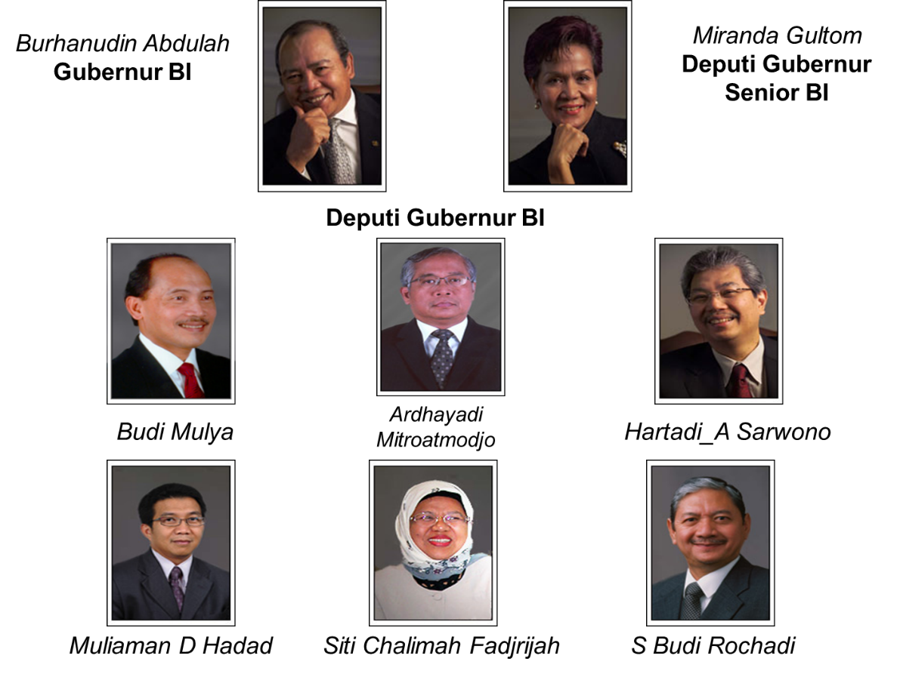

PERTEMUAN KE-XIII
PEREKONOMIAN INDONESIA

Hubungan Antar Indikator
Business Cycles (Konjungktur)
Pengertian (definisi): Fluktuasi perubahan GDP (GNP) selama periode panjang secara berturut-turut. Periode-periode dalam BC: Recovery (pemulihan), Peak (puncak), Recession (resesi), Trough (lembah).
Indikator Makro
Trend

Periode
0

Hubungan Antara Indikator-Indikator Ekonomi Dengan Business Cycles

The Okun’s Law

The Philips Curve

PERTEMUAN KE-XIV
KEBIJAKAN MONETER

Kebijakan Moneter di Indonesia
- Kebijakan moneter merupakan bagian integral dari kebijakan ekonomi makro.
- Tujuan kebijakan ekonomi makro umumnya adalah mencapai kemakmuran masyarakat (social welfare)
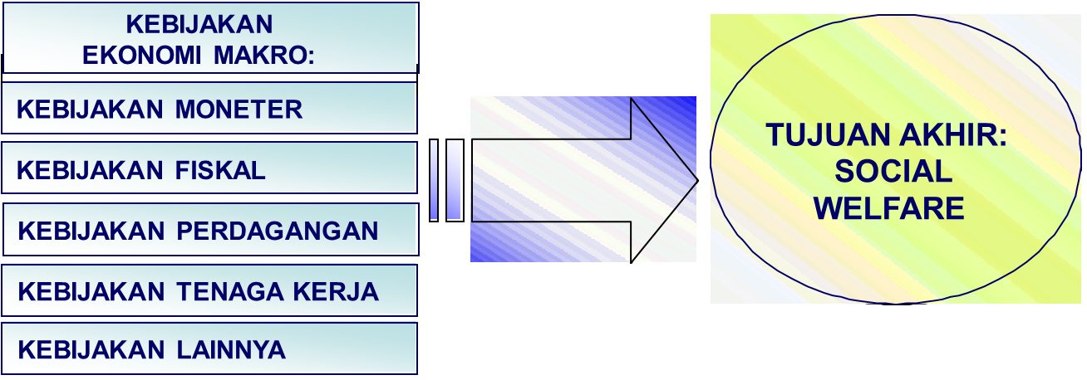

Kerangka Operasi Kebijakan Moneter
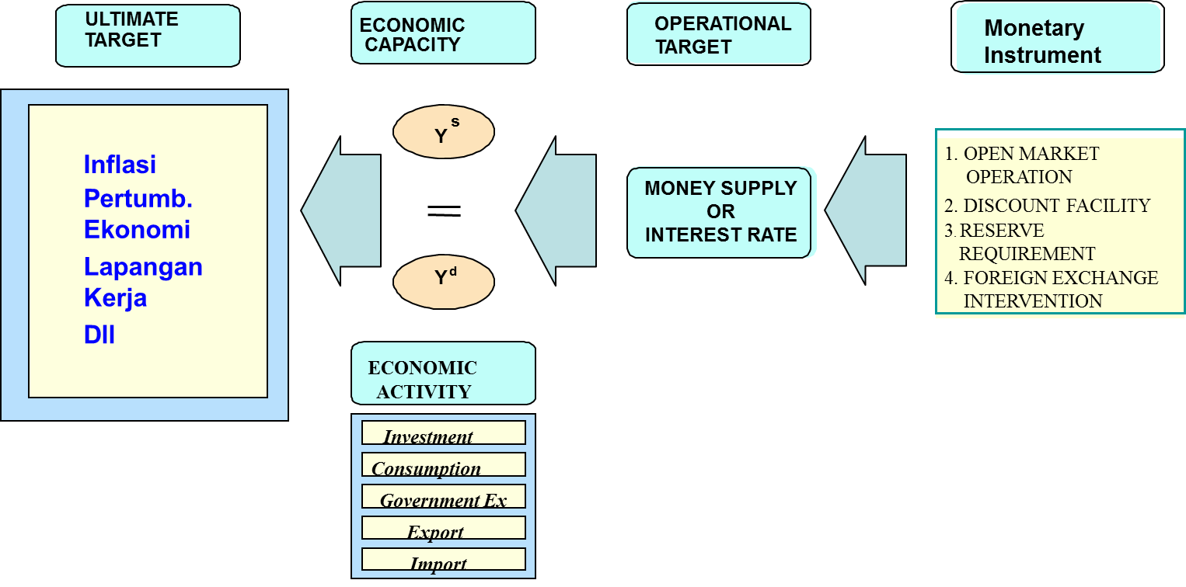

Peran penting dari kebijakan moneter sebagai salah satu kebijakan ekonomi, yaitu mempengaruhi stabilitas harga, pertumbuhan ekonomi, perluasan kesempatan kerja serta keseimbangan neraca pembayaran. (a) – (d) menjadi sasaran akhir (objectives / final targets) kebijakan moneter

Konflik pencapaian sasaran kebijakan:
Secara ideal, semua sasaran akhir tersebut (multiple objectives) di atas dapat dicapai secara bersamaan. Namun, seringkali pencapaian sasaran-sasaran akhir tersebut mengandung unsur-unsur yang kontradiktif. Misalnya: usaha untuk mendorong tingkat pertumbuhan ekonomi dan memperluas kesempatan kerja pada umumnya dapat berdampak negative terhadap kestabilan harga dan keseimbangan neraca pembayaran.
Dalam perkembangannya, dewasa ini semakin disadari bahwa kebijakan moneter semestinya lebih memfokuskan pada sasaran tunggal.

Kebijakan Moneter dengan Sasaran Tunggal
Sejalan dengan perkembangan ekonomi di dunia, Indonesia menganut hal yang sama dengan menetapkan stabilisasi harga sebagai sasaran tunggal sebagaimana tercermin dalam Undang-Undang Bank Indonesia yang baru (UU No. 23 tahun 1999 tentang Bank Indonesia – diamandemen UU No. 3 tahun 2004).
Tujuan Bank Indonesia adalah “Mencapai dan memelihara kestabilan nilai rupiah” (Ps. 7)
3 Pilar pencapaian tujuan
Untuk mencapai tujuan tersebut, Bank Indonesia mempunyai tugas: (Ps. 8)
  - Menetapkan dan melaksanakan kebijakan moneter
  - Mengatur dan menjaga kelancaran sistem pembayaran
  - Mangatur dan mengawasi Bank

Kebijakan Moneter dengan Pengendalian Uang Beredar
Misalnya terjadi perubahan kondisi ekonomi, terjadi arus modal masuk (capital inflow) yang cukup besar sebagai akibat cukup menariknya iklim usaha di Indonesia.
Capital inflow ↑ NFA otoritas moneter ↑ uang primer ↑ (di atas kisaran atas) NFA sistem moneter ↑ uang beredar ↑
Kegiatan ekonomi riil ↑ kecenderungan overheating
- Pertumbuhan M1 ↑ > 14.6%, (Pertumbuhan M0 ↑ > 12.2%)
- Pertumbuhan ekonomi ↑ > 6%
- Inflasi ↑ > 8%,
Kebijakan yang diterapkan (alternatif) : kontraksi moneter
Pilihan instrumen (alternatif) : Operasi pasar terbuka (OPT) dan Cadangan wajib minimum (RR)
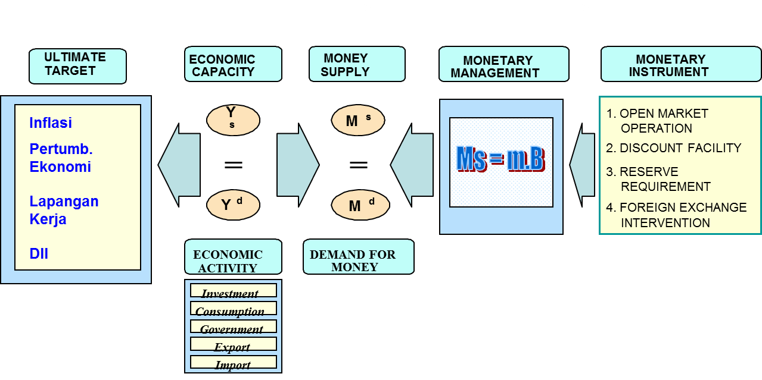
Kerangka Kerja Quantity Targeting

Mekanisme Pengendalian M0 Melalui OPT
- Dalam melaksanakan kebijakan moneter, Bank Indonesia menggunakan instrumen moneter yang dapat berupa Operasi Pasar Terbuka (OPT), intervensi pasar valas, reserve requirement, ataupun moral suasion.
- Berdasarkan sasaran M0 yang telah ditetapkan, Bank Indonesia melakukan Operasi Pasar Terbuka (OPT).
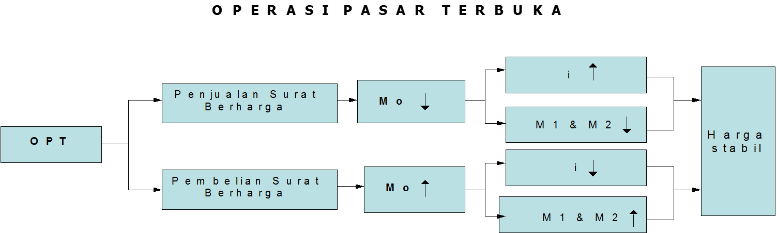

Operasi Pasar Terbuka dilakukan Bank Indonesia dengan tiga cara, yaitu :
- Melalui lelang SBI
Besarnya lelang SBI (mingguan) dimaksudkan untuk mencapai besarnya target uang primer yang ditetapkan. Untuk itu, tiap minggu Bank Indonesia akan memperkirakan perkembangan uang primer dan, dengan membandingkan target yang ditetapkan, menentukan besarnya kelebihan likuiditas pasar uang yang harus diserap.
Hal ini dilakukan dengan menghitung berapa SBI yang jatuh tempo, berapa ekspansi/konstraksi dari sisi fiskal (rekening Pemerintah di Bank Indonesia), mutasi cadangan devisa, serta bagaimana kondisi likuiditas di pasar uang.

- Melalui penggunaan FASBI (Fasilitas Bank Indonesia) di pasar uang rupiah
Selain lelang SBI mingguan (yaitu tiap hari Rabu), Bank Indonesia juga melakukan kegiatan secara langsung di pasar uang rupiah melalui Fasilitas Bank Indonesia (Fasbi). Hal ini dilakukan secara harian, terutama apabila terjadi perkembangan di luar pehitungan yang dapat menyebabkan tidak tercapainya target uang primer melalui lelang SBI.
Caranya antara lain dapat dilakukan dengan secara langsung menawarkan kepada bank-bank untuk menanamkan kelebihan likuiditasnya di Bank Indonesia (berjangka waktu overnight hingga satu minggu) atau dengan cara membeli kembali SBI secara repurchase agreement (repo) di pasar uang antar bank.

- Melalui sterilisasi/intervensi di pasar valuta asing
Terutama dilakukan apabila Pemerintah akan membiayai kegiatan suatu proyek (membutuhkan rupiah) dengan cara menggunakan dana valuta asingnya yang disimpan sebagai cadangan devisa di Bank Indonesia.
Dengan cara ini, dapat dicapai dua tujuan sekaligus. Pertama, penyerapan kelebihan likuiditas di pasar uang. Kedua, bahwa langkah ini sekaligus dapat membantu upaya untuk menstabilkan perkembangan nilai tukar rupiah di pasar.
Intervensi di pasar valuta asing dapat pula dilakukan Bank Indonesia pada waktu sedang terjadi gejolak nilai tukar rupiah di pasar valuta asing

Kebijakan Moneter dengan Sasaran Kestabilan Harga
- Mulai diterapkan sejak tahun 2000, dengan berlakunya UU 23/1999. Namun karena berada dalam program IMF, operating targetnya masih base money. Karenanya disebut “Inflation Targeting Lite Country”.
- Baru mulai 2004 BI menerapkan “full-fledged inflation targeting” dengan suku bunga sebagai operating target.

Kerangka Kerja Pendekatan Harga
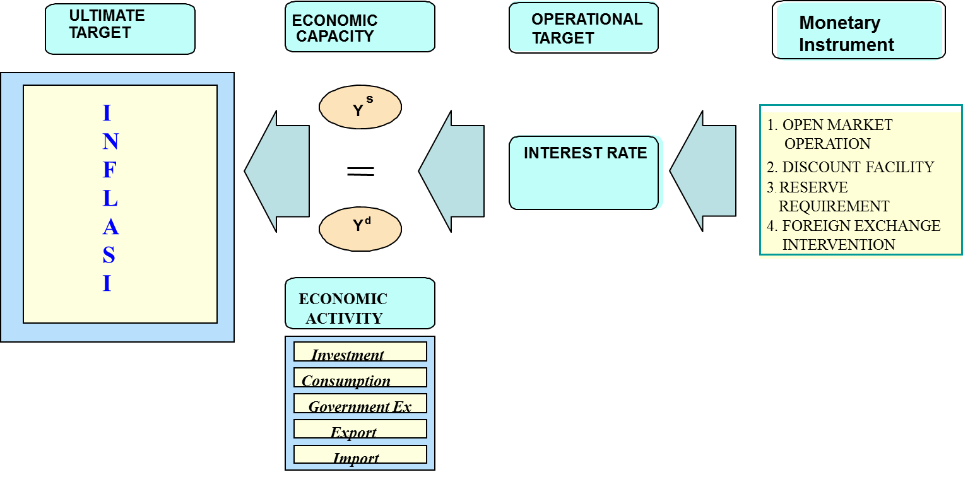

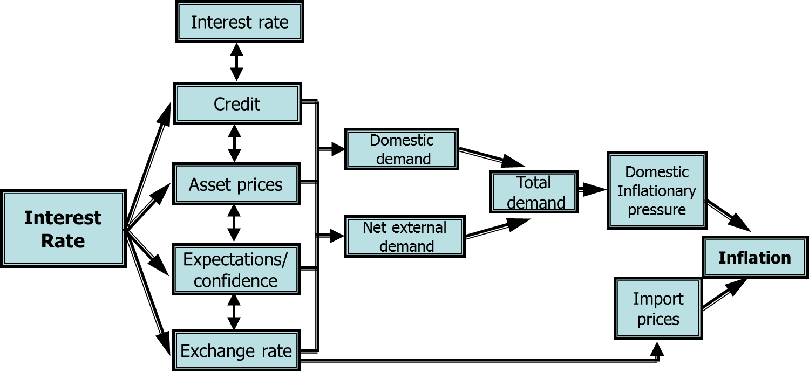
Mekanisme Transmisi Pendekatan Harga

BI-Rate sebagai Sinyal Kebijakan
BI Rate mencerminkan arah kebijakan moneter yaitu indikasi level suku bunga jangka pendek yang diinginkan bank sentral dalam upaya mencapai target inflasi. Perubahan BI Rate – yang mencerminkan perubahan stance kebijakan moneter – dilakukan dalam kelipatan 25 bps (perubahan dapat 25, 50 ataupun 75 bps sesuai dengan situasi moneter yang terjadi). BI Rate diumumkan ke publik pada setiap awal bulan setelah RDG Bulanan (baik berubah maupun tidak).
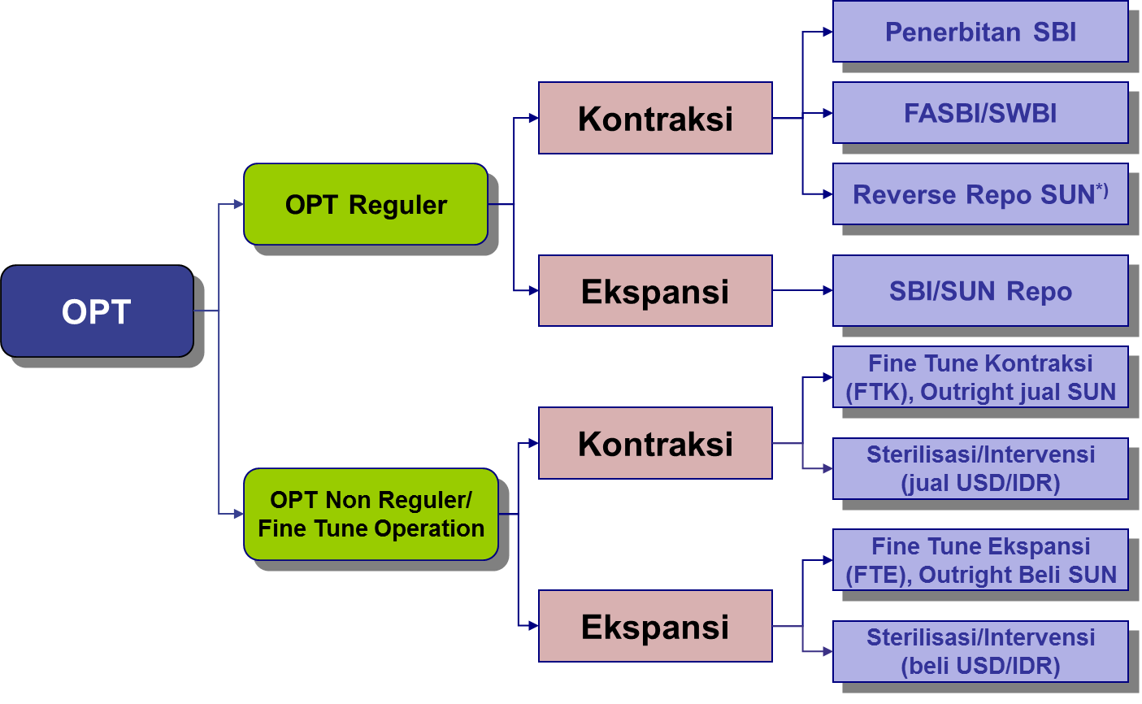
Kerangka Operasional

OPT: Lelang SBI
Prosedur dan mekanisme pelaksanaan lelang SBI:
- Tidak berbeda dengan praktik yang berjalan selama ini (termasuk besarnya incremental bid rate lelang).
- Pelaksanaan lelang SBI 1 bulan dilakukan secara mingguan. Untuk mendukung kredibilitas BI Rate, lelang diarahkan agar rate hasil lelang memiliki deviasi yang minimal dari BI Rate termasuk agar incoming bid rates semakin konvergen ke level BI Rate.
- Sistem lelang menggunakan Variable rate tender SOR ditentukan sekitar BI-Rate maupun Fixed rate tender SOR ditentukan pada BI-Rate

Sinyal Suku Bunga dengan BI-Rate:
Bidding rates dari peserta lelang tergantung pada strategi mereka sesuai dengan BI-Rate yang diumumkan. Contoh: Pada hari Selasa, BI mengumumkan target lelang SBI Rp 10 triliun, dari jumlah jatuh waktu Rp 9 triliun. BI Rate diumumkan pada level 12,25%. Pasar tidak menginterpretasikan pengumuman ini sebagai indirect signal bahwa BI menginginkan kenaikan BI-Rate. Pasar akan mem-bid sekitar 12,25%, tanpa memperdulikan target. Perubahan sinyal kebijakan ditentukan oleh berubah/tidaknya BI-Rate. SOR ditetapkan sebesar BI-Rate. Bidding rate yang masuk sebagian besar (mendekati 99%) berada pada level BI-Rate.

OPT lainnya (lelang SBI 3 bulan, FASBI, FTK dan FTE) diarahkan untuk menjaga struktur suku bunga pasar uang jangka pendek yang wajar. Hal ini untuk mewujudkan pasar uang yang efisien dan mengurangi perilaku spekulatif (arbitrage). Suku bunga SBI 3 bulan diarahkan lebih tinggi dari suku bunga SBI 1 bulan.
- FASBI: 7 har : BI-Rate – 200 bps, O/N : BI-Rate – 500 bps
- Fine Tune Operation (FTO): FT Kontraksi (O/N – 6 hari) : rate antara FASBI O/N – 7 hari. FT Ekspansi (O/N – 14 hari): rate lebih tinggi dari BI-Rate

Proses perumusan kebijakan moneter
Pada setiap awal tahun (minggu I Januari) dilakukan Rapat Dewan Gubernur (RDG) untuk evaluasi kebijakan moneter pada tahun sebelumnya dan penentuan sasaran inflasi serta arah kebijakan dan sasaran kebijakan moneter pada tahun yang akan datang.
Pada setiap triwulan diadakan RDG triwulanan (awal April, Juli, Oktober, Januari) untuk menetapkan arah dan sasaran kebijakan moneter triwulanan. Pada setiap bulanan diadakah RDG bulanan untuk menetapkan sasaran kebijakan dan pedoman operasi moneter bulan ybs. Pada setiap minggu diadakan RDG mingguan untuk menetapkan operasi moneter pada minggu ybs.

Rapat Dewan Gubernur (RDG)
Perumusan kebijakan moneter yang dilakukan oleh Bank Indonesia dilakukan melalui Rapat Dewan Gubernur (RDG). Rapat ini dilakukan satu kali dalam sebulan untuk menetapkan kebijakan umum bidang moneter. Sementara, rapat sejenis juga dilakukan satu kali dalam seminggu untuk mengevaluasi pelaksanaan kebijakan moneter yang telah dilakukan.
RDG bulanan dapat dihadiri oleh menteri kabinet atau wakil pemerintah dengan hak bicara tanpa hak suara. Tujuannya adalah untuk mempererat koordinasi kebijakan moneter, kebijakan fiskal, dan kebijakan makro ekonomi lainnya.
RDG dapat dikategorikan menurut waktu pelaksanaannya menjadi RDG bulanan awal tahun, RDG triwulanan, RDG bulanan, dan RDG mingguan.
RDG Bulanan Awal Tahun
RDG bulanan awal tahun dilakukan untuk mengevaluasi perkembangan ekonomi, moneter, perbankan, dan sistem pembayaran selama satu tahun yang lalu dan prospeknya ke depan.
Telaah mengenai prospek ekonomi makro dan moneter ke depan dimaksudkan terutama dilakukan untuk menetapkan arah dan sasaran kebijakan moneter untuk satu tahun ke depan sesuai dengan sasaran inflasi yang ditetapkan.
RDG ini jg sekaligus untuk membahas dan mensahkan laporan tertulis yang akan disampaikan kpd DPR dan Pemerintah. Laporan ini memuat: (1) pelaksanaan tugas & wewenang BI thn sebelumnya, (2) rencana kebijakan, penetapan sasaran, dan langkah2 pelaksanaan tugas & wewenang BI utk tahun y.a.d. dgn memperhatikan perkembangan laju inflasi & kondisi ekonomi dan keuangan.

RDG Triwulanan
Dilaksanakan awal April, Juli, Oktober, dan Desember. RDG ini dilaksanakan untuk mengevaluasi perkembangan ekonomi, moneter, perbankan, dan sistem pembayaran selama satu triwulan yg lalu dan prospeknya utk periode ke depan.
Telaah mengenai prospek ekonomi ke depan terutama dilakukan untuk menentukan apakah sasaran inflasi yang telah ditetapkan masih dalam batas kisaran yang aman, serta untuk menetapkan arah dan sasaran kebijakan moneter untuk satu triwulan ke depan.
RDG ini dimaksudkan juga untuk membahas dan mensahkan laporan triwulanan tertulis tentang pelaksanaan tugas dan wewenang BI yg akan disampaikan kpd DPR dan pemerintah.

RDG Bulanan
RDG bulanan dilaksanakan dalam rangka mengevaluasi perkembangan inflasi, nilai tukar, moneter, dan perbankan. Lebih diarahkan utk memantau pencapaian target inflasi & arah kebijakan satu bulan berikutnya. Dibahas jg pencapaian target operasional (uang primer & suku bunga) utk diputuskan langkah pengendalian moneter satu bulan yang akan datang, seperti OPT, sterilisasi/intervensi di pasar valas, dan arah suku bunga yg wajar. Keputusan kebijakan moneter dalam RDG bulanan ini disampaikan ke masyarakat melalui siaran pers.

RDG Mingguan
RDG mingguan dilaksanakan atas dasar arahan dari RDG bulanan. RDG mingguan dilaksanakan dalam rangka mengevaluasi pelaksanaan pengendalian moneter pada minggu sebelumnya. Arahan pelaksanaan OPT, sterilisasi/intervensi di pasar valas, serta arah suku bunga di minggu mendatang. Keputusan pengendalian moneter dalam bentuk OPT melalui lelang SBI dalam RDG mingguan ini disampaikan ke masyarakat melalui siaran pers.

Laporan-Laporan
Laporan tahunan dan triwulanan BI dievaluasi oleh DPR. Laporan ini digunakan sebagai bahan penilaian kinerja Dewan Gubernur dan BI secara keseluruhan. Laporan tahunan ke DPR dalam rangka akuntabilitas, sedangkan laporan tahunan ke pemerintah dalam rangka informasi. Laporan tahunan ke masyarakat melalui media massa dalam rangka informasi, cerminan transparansi, dan pemberitahuan arah kebijakan moneter.

Target inflasi
- BI menetapkan sasaran inflasi jangka menengah, dimana strategi penurunan inflasi dilakukan secara gradual utk minimalkan dampak negatif thd pertumbuhan ekonomi.
- Sasaran inflasi IHK digunakan untuk memudahkan pemahaman masyarakat. Utk keperluan perumusan kebijakan moneter, dimonitor inflasi inti yang diukur dg metode exclusion, yaitu dg mengeluarkan komponen administered prices dan volatile food prices dari IHK
- Misalnya untuk tahun 2003, sasaran inflasi ditetapkan 9% (+/-1%) dengan realisasi inflasi IHK 5,06% menurun dibandingkan dg 10,03% tahun 2002. Inflasi inti juga sedikit menurun, dari 6,96% tahun 2002 menjadi 6,93% tahun 2003. Untuk tahun 2004, inflasi IHK diperkirakan 5,5 % sementara inflasi inti diperkirakan 6,9%.
- Sesuai dengan kesepakatan bersama antara Pemerintah dan BI ditetapkan sasaran inflasi tahun 2005 sebesar 6% (+/-1%), tahun 2006 sebesar 5,5% (+/-1%) dan tahun 2007 5% (+/-1%)
- Koordinasi erat BI dan Pemerintah merupakan kunci keberhasilan.

Kebijakan Nilai Tukar dan Devisa
Tujuan Kebijakan Nilai tukar dan Devisa yaitu untuk mendukung kesinambungan pelaksanaan pembangunan dan mendukung efektifitas pelaksanaan kebijakan moneter. Wewenang BI atas Cadangan Devisa meliputi: Pengelolaan Cadangan Devisa, Pengembangan Pasar Valuta Asing dan Pengelolaan Nilai Tukar. Sistem Nilai Tukar dan Lalu Lintas Devisa diatur dalam UU No. 24 24 tahun 1999 – tentang Lalu Lintas Devisa dan Sistem Nilai Tukar.

Sistem Nilai Tukar
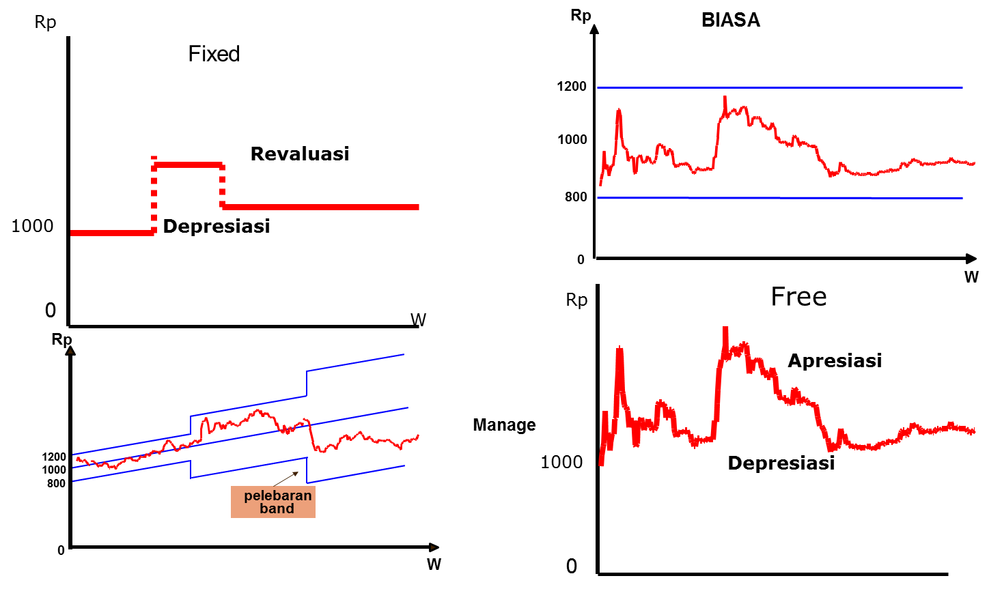

Sejarah Sistem Nilai Tukar
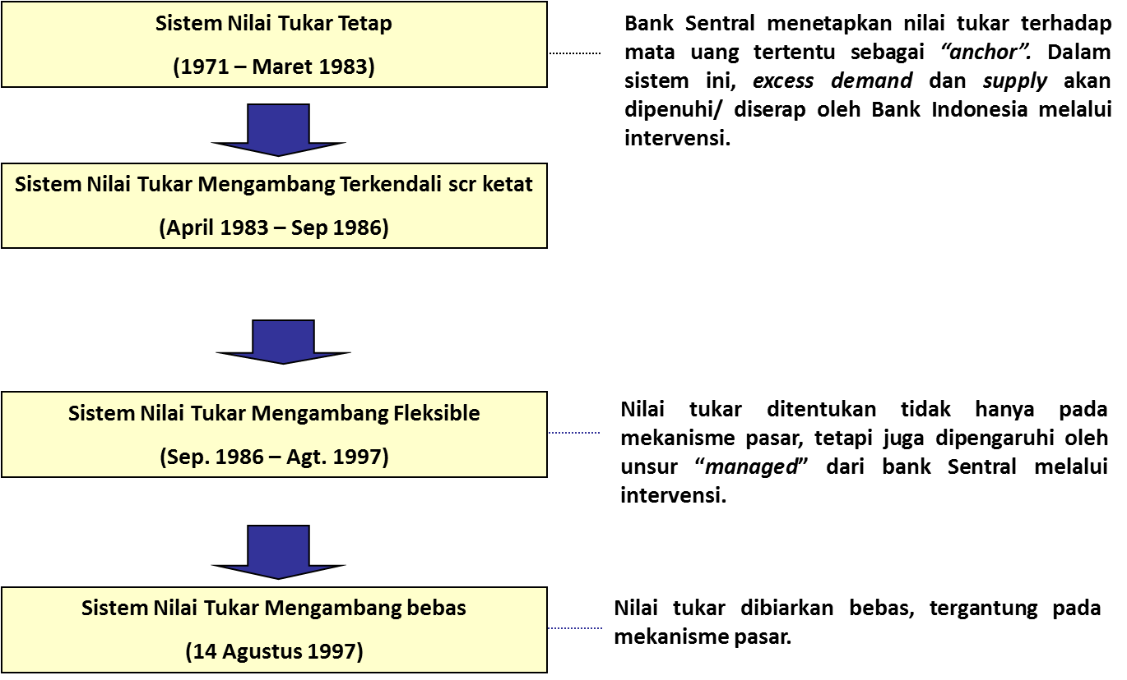

Sistem dan Kebijakan Nilai Tukar
Periode Nilai Tukar Mengambang Ketat
- Nopember 1978 dari Rp425 per dolar menjadi Rp625 per dolar
- Maret 1983 dari Rp625 per dolar menjadi Rp825 per dolar
- September 1986 dari Rp1134 per dolar menjadi Rp1644 per dolar

Periode Nilai Tukar mengambang Flexible
Bank Indonesia melakukan 8 x pelebaran pita intervensi yaitu
- September 1992 dari Rp6 (0,25%) menjadi Rp10(0,50%)
- Januari 1994 dari Rp10 (0,50%) menjadi Rp20 (1%)
- September 1994 dari Rp20 (1%) menjadi Rp30 (1,5%)
- Mei 1995 dari Rp30 (1,5%) menjadi Rp44 (2%)
- Desember 1995 dari Rp44 (2%) menjadi Rp66 (3%)
- Juni 1996 dari Rp66 (3%) menjadi Rp118 (5%)
- September 1996 dari Rp118 (5%) menjadi Rp192 (8%)
- Juli 1997 dari Rp192 (8%) menjadi Rp304 (12%)
- Selain itu dalam periode nilai tukar mengambang flexible ini Bank Indonesia
- Setiap hari mengeluarkan nilai tukar (kurs) tengah harian
- Melakukan intervensi di pasar valuta asing untuk menjaga agar nilai tukar bergerak dalam koridor yang telah ditetapkan.

Sejarah Sistem Devisa
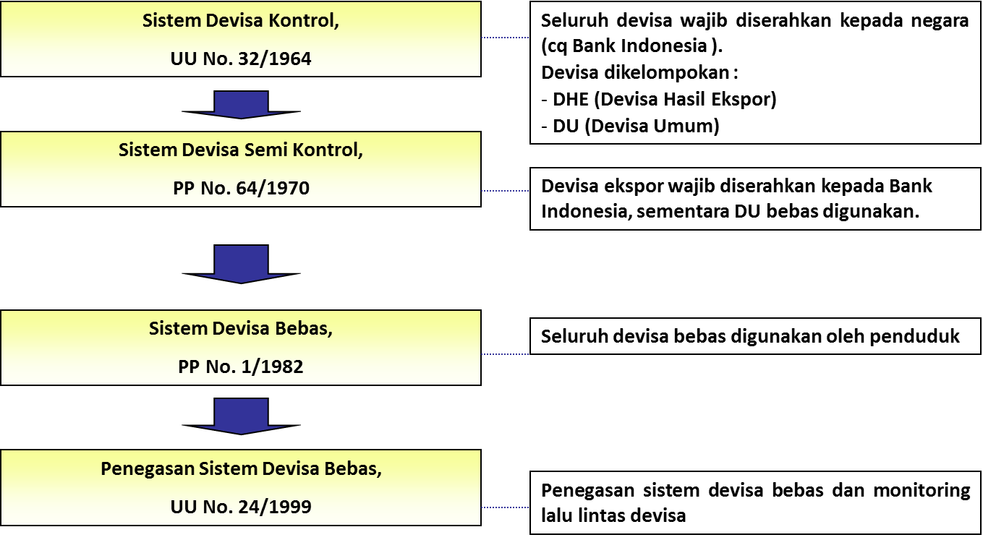

Hal penting menurut UU No. 24/1999
Pasal 2
  - Ayat (1), Setiap penduduk dapat dengan bebas memiliki dan menggunakan devisa.
  - Ayat (2), Penggunaan Devisa sebagaimana dimaksud pada ayat (1) untuk keperluan transaksi di dalam negeri, wajib memperhatikan ketentuan mengenai alat pembayaran yang sah sebagaimana diatur dalam UU tentang Bank Indonesia.
Pasal 3
  - Ayat (1), BI berwenang meminta keterangan dan data mengenai kegiatan Lalu Lintas Devisa yang dilakukan oleh penduduk.
  - Ayat (2), Setiap penduduk wajib memberikan keterangan dan data mengenai kegiatan Lalu Lintas Devisa yang dilakukannya, secara langsung atau melalui pihak lain yang ditetapkan oleh BI.
Pasal 4
  - Ayat (1), Dalam rangka penerapan prinsip kehati-hatian, Bank Indonesia menetapkan ketentuan atas berbagai jenis transaksi devisa yang dilakukan oleh Bank.
  - Ayat (2), Pelaksanaan ketentuan sebagaimana dimaksud pada ayat (1) ditetapkan dengan Peraturan Bank Indonesia.

Wewenang BI atas Cadangan Devisa
Pengelolaan Cadangan Devisa:
- Pengelolaan dilakukan dengan diversifikasi menurut jenis valuta dan jenis penempatan.
- Pengelolaan dilakukan berdasarkan prinsip keamanan dan kesiagaan untuk memenuhi kewajiban segera tanpa mengabaikan prinsip pendapatan yang optimal.

Pengembangan Pasar Valuta Asing
Melalui penyempurnaan berbagai ketentuan di bidang transaksi devisa, yaitu menetapkan ketentuan transaksi devisa yang dilakukan oleh bank dalam rangka menetapkan prinsip kehati- hatian dengan ketentuan mengenai Transaksi Derivatif dan pembatasan Transaksi rupaih dan pemberian kredit valas.

Pengelolaan Nilai Tukar dilakukan melalui sterilisasi/intervensi di pasar valuta asing, penentuan kurs jual / beli yang terdiri dari kurs transaksi dan kurs uang kertas asing.

Kebijakan BI terhadap Nilai Tukar
- Menjaga kondisi fundamental makro ekonomi yang sehat.
- Melakukan intervensi ke pasar valas.
- Pengawasan langsung pada bank pelaku terbesar.
- Pemantauan rekening vostro.
- Non-internasionalisasi Rupiah, dengan membatasi akses non residen terhadap rupiah untuk menekan tindakan spekulasi

